中图分类号：TN958.3 | 单位代码：10425  学 号：S20160032

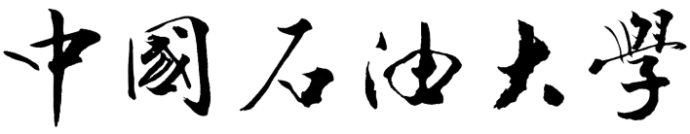
硕 士 学 位 论 文
Master Degree Thesis of China University of Petroleum

多时相干涉ISAR船只三维重构方法研究
Research on Three-Dimensional Reconstruction Approach of Ships for Multi-Temporal Interference ISAR Systems

学科专业： 信息与通信工程
研究方向： 智能信息处理
作者姓名： 郑佳辉
指导教师： 周鹏 副教授

二〇二三年五月

Research on Three-Dimensional Reconstruction Approach of Ships for Multi-Temporal Interference ISAR Systems

A Thesis Submitted for the Degree of Master

Candidate：Jiahui Zheng

Supervisor：Associate Prof. Peng Zhou

College of Oceanography and Space Informatics
China University of Petroleum (East China)
学位论文答辩委员会
答辩时间 | 2023 年 5 月 21 日
答辩地点 | 中国石油大学（华东）古镇口校区海洋楼202-206
答辩委员会组成
组成 | 姓名 | 职称 | 工作单位
主席 | 纪永刚 | 教授 | 中国石油大学（华东）
委员 | 孙伟峰 | 副教授 | 中国石油大学（华东）
 | 万勇 | 副教授 | 中国石油大学（华东）
 | 蔡丽萍 | 高级工程师 | 中国石油大学（华东）
 | 杨俊钢 | 研究员 | 自然资源部第一海洋研究所

关于学位论文的独创性声明
本人郑重声明：所呈交的论文是本人在指导教师指导下独立进行研究工作所取得的成果，论文中有关资料和数据是实事求是的。尽我所知，除文中已经加以标注和致谢外，本论文不包含其他人已经发表或撰写的研究成果，也不包含本人或他人为获得中国石油大学（华东）或其它教育机构的学位或学历证书而使用过的材料。与我一同工作的同志对研究所做的任何贡献均已在论文中作出了明确的说明。
若有不实之处，本人愿意承担相关法律责任。

学位论文作者签名： 日期： 年 月 日

学位论文使用授权书
本学位论文作者完全了解中国石油大学（华东）有关保留、使用学位论文的规定，同意学校保留并向国家有关部门或机构送交学位论文的复印件和电子版，允许本学位论文被查阅和借阅。本人授权中国石油大学（华东）可以将本学位论文的全部或部分内容编入有关数据库进行检索，可以采用复印、缩印、扫描或其它手段保存和汇编本学位论文。（保密的学位论文在解密后适用本授权书）

学位论文作者签名： 日期： 年 月 日

指导教师签名： 日期： 年 月 日

摘 要
干涉逆合成孔径雷达（Interferometric Inverse Synthetic Aperture Radar，InISAR）三维成像可以克服传统二维成像中的几何失真、方位向定标难与图像投影平面未知等问题，有利于对目标进行分类和识别，是逆合成孔径雷达（Inverse Synthetic Aperture Radar，ISAR）技术的重要发展趋势之一。然而，传统的InISAR三维成像方法对复杂运动情况下的船只目标并不适用。因此，本文根据船只目标回波信号的特点，结合InISAR三维成像技术，采用多时相时间窗选择技术和图像融合技术并提出了相应的有效算法来得到更高质量的InISAR三维图像。本文的主要研究内容包括以下三个部分：
第一，研究匀速旋转假设下船只目标的InISAR三维成像方法。首先，根据船只运动的特点推导出了InISAR系统多通道天线的回波信号公式，并介绍了InISAR三维成像过程中平动补偿与图像配准的常用方法。然后，根据一般目标的三维成像原理，推导出了干涉相位与目标散射点坐标之间的关系。最后，在仿真实验中，假设了船只做近似一维的匀速旋转运动，能够得到清晰的ISAR图像与成像效果较好的InISAR三维图像。
第二，研究多时相InISAR船只目标的三维成像方法。首先，针对在时间窗选择算法中利用单个时间窗可能得到的是具有单一视图性质的ISAR图像，导致InISAR三维成像出现重构精度低的问题，因此提出了多时相时间窗的新概念。然后，对基于图像质量评估的时间窗选择算法进行了改进，以及提出了基于二次选择的多时相时间窗选择算法，所获得的InISAR三维图像均具有较高的重构精度。
第三，研究多时相InISAR船只三维图像融合方法。首先，介绍了InISAR三维图像配准的基本原理以及预对齐的处理方法。然后，针对目前ISAR三维图像融合算法无法剔除冗余散射点的问题，本文采用了特征提取与冗余散射点剔除等算法实现了多时相InISAR三维图像的融合。最后，通过仿真实验表明了融合后的三维图像能够更加完整且准确地呈现出船只目标的三维结构。
综上所述，论文的贡献主要体现在：（1）提出了多时相时间窗的新概念与基于二次时间窗选择的多时相三维成像方法，能够更精确地重构出船只目标的三维结构。（2）采用特征提取与冗余散射点剔除等图像处理的方法，解决了目前三维图像融合算法无法剔除冗余散射点的问题。
关键词：InISAR三维成像；船只目标；多时相时间窗；图像融合

Abstract
Interferometric Inverse Synthetic Aperture Radar (InISAR) three-dimensional imaging can overcome the problems of geometric distortion, azimuth calibration and unknown image projection plane in traditional two-dimensional imaging, which is conducive to the classification and identification of targets, and is one of the important development trends of Inverse Synthetic Aperture Radar (ISAR) technology. However, traditional InISAR 3D imaging method is not suitable for ship targets in complex motion situations. Therefore, according to the characteristics of ship echo signals, combined with InISAR 3D imaging technology, this thesis adopts multi-temporal time window selection technology and image fusion technology, and proposes corresponding effective algorithms to obtain higher quality InISAR 3D images. The main research content of this thesis includes the following three parts:
First, the InISAR three-dimensional imaging method for ship targets under the assumption of uniform rotation is studied. Firstly, based on the characteristics of ship motion, the echo signal formula of the multi-channel antenna of the InISAR system is derived, and the common methods of translation compensation and image registration in the InISAR three-dimensional imaging process are introduced. Then, based on the three-dimensional imaging principle of general targets, the relationship between the interference phase and the coordinates of the target scattering points is derived. Finally, in the simulation experiment, it is assumed that the ship performs approximately one-dimensional uniform rotational motion, which can obtain clear ISAR images and good InISAR 3D images.
Second, three-dimensional imaging methods of ship target for multi-temporal InISAR are studied. Firstly, a new concept of multi-temporal time windows is proposed to solve the problem that using a single time window in time window selection algorithm may result in ISAR images with a single view property, resulting in low reconstruction accuracy in InISAR 3D imaging. Then, the time window selection algorithm based on image quality evaluation is improved, and a multi-temporal time window selection algorithm based on secondary selection is proposed. The obtained InISAR 3D images have high reconstruction accuracy.
Third, three-dimensional image fusion method of ship for multi-temporal InISAR are studied. Firstly, the basic principle of InISAR three-dimensional image registration and the processing method of pre-alignment are introduced. Secondly, in order to solve the problem that current ISAR three-dimensional image fusion algorithms cannot remove redundant scattering points, this thesis uses algorithms such as feature extraction and redundant scattering points removal to achieve multi-temporal InISAR three-dimensional image fusion. Finally, simulation experiments show that the fused three-dimensional image can more completely and more accurately represent the three-dimensional structure of the ship target.
In summary, the contributions of this thesis are mainly reflected in: (1) proposing a new concept of multi-temporal time windows and a multi-temporal 3D imaging method based on secondary time window selection, which can more accurately reconstruct the 3D structure of ship target. (2) Image processing methods such as feature extraction and redundant scattering points removal are used to solve the problem that current 3D image fusion algorithms cannot eliminate redundant scattering points.
Key words: InISAR 3D imaging; Ship target; Multi-temporal time window; Image fusion

目 录
摘要 i
Abstract ii
第1章 绪论 1
1.1 研究背景与意义 1
1.2 论文研究拟解决的问题 3
1.3 国内外研究现状 3
1.3.1 InISAR三维成像技术 3
1.3.2 基于成像时间选择的ISAR成像算法 7
1.3.3 InISAR三维图像融合算法 8
1.4 论文的主要研究内容与结构安排 9
第2章 匀速旋转假设下船只目标的InISAR三维成像方法研究 12
2.1 InISAR船只目标的回波建模 12
2.1.1 InISAR系统几何模型建模 12
2.1.2 船只目标回波信号模型建模 14
2.2 平动补偿 16
2.2.1 基于最大互相关的包络对齐 16
2.2.2 基于特显点的相位补偿 18
2.3 基于角运动参数估计的图像配准 19
2.4 船只目标三维坐标的重构 21
2.5 仿真实验分析 22
2.5.1 船只目标模型建模 22
2.5.2 仿真参数设置 23
2.5.3 实验结果分析 23
2.6 本章小结 25
第3章 多时相InISAR船只目标三维成像方法研究 26
3.1 多时相时间窗新概念研究 26
3.2 基于图像质量指标策略的多时相成像 27
3.2.1 ISAR图像质量的定量评估指标介绍 27
3.2.2 基于图像质量评估的时间窗选择算法改进 29
3.3 基于二次时间窗选择的多时相成像 31
3.3.1 船只旋转引起的多普勒频率特性理论分析 31
3.3.2 基于多散射点瞬时多普勒频率估计的第一次时间窗选择 32
3.3.3 基于有效旋转矢量估计的第二次时间窗选择 37
3.4 仿真实验分析 39
3.5 本章小结 44
第4章 多时相InISAR船只三维图像融合方法研究 46
4.1 三维图像配准 46
4.2 三维图像预对齐 48
4.2.1 质心重合法预处理 48
4.2.2 RANSAC粗配准 49
4.2.3 ICP精配准 49
4.3 基于特征提取的冗余散射点剔除 50
4.3.1 特征提取 50
4.3.2 冗余散射点的剔除 52
4.4 仿真实验分析 53
4.5 本章小结 59
第5章 结论与展望 60
参考文献 63
攻读硕士学位期间取得的研究成果 70
致谢 71

第1章 绪论

1.1 研究背景与意义
在国防上，掌握制海权不仅对于沿海国家维护国家主权与保卫国家安全具有重要的意义，而且能够获得巨大的作战利益和战略利益，因此各沿海国家都非常重视对领海以及专属经济区海洋权益的维护^{[1]}。而随着成像雷达技术的发展，越来越多的沿海国家将其应用到海防系统中，其中逆合成孔径雷达（Inverse Synthetic Aperture Radar，ISAR）在目标识别与分类的应用中起着至关重要的作用^{[2,3]}。在民用方面，ISAR可以对领海的船只目标进行有效的引领与监管，并能够为船只的航海活动提供有利的保障。相对于光学探测系统，ISAR能够全天时、全天候对远距离的运动目标进行高分辨率成像，具有很强的探测功能，特别适合海上多雾的气候特点，现在已经成为船只监测的重要手段之一。因此，ISAR在军事和民事等众多应用中具有极为重大的研究价值和广阔的应用前景。
传统的ISAR成像技术可以获取目标高分辨率的二维图像，但存在着几何失真、方位向定标难与图像投影平面未知等问题，且不能直接地反映出三维目标的结构特征，因此不能充分满足目标识别的需求。ISAR三维成像技术可以获取垂直于成像平面的高度维等信息，得到的目标散射点三维结构图几何失真小，对目标的姿态变化不敏感，且能够直接地反映出目标在空间中的三维结构，因此在目标分类和识别等领域具有更长远的发展价值^{[4,5]}。
按照成像体制的不同，目前的ISAR三维成像方法一般可分为三大类，分别为单天线ISAR三维成像、干涉逆合成孔径雷达（Interferometric Inverse Synthetic Aperture Radar，InISAR）三维成像与阵列ISAR三维成像。在单天线ISAR三维成像方面，可通过生成和差波束^{[6-8]}、生成二维图像序列^{[9-11]}、利用目标旋转运动特性^{[12-14]}等方式实现目标的三维成像，根据成像原理的不同，分别适用于近距离运动目标、平稳运动目标与自旋运动目标的应用场景。单天线ISAR最大的优点是仅需一根雷达天线且系统结构相对简单，不足主要是成像时间长、散射点重构误差大。将多天线的干涉技术应用到ISAR，即InISAR成像技术^{[15-17]}，能够对多种运动目标的应用场景进行成像。InISAR采用多天线同时对目标进行观测，并综合系统观测到的空间信息即可实现三维成像，具有结构简单、天线数量少、成像方法易实现等优势，不足主要是无法对合成散射点进行有效的分离。将ISAR成像技术与实孔径阵列雷达相结合，可得到一种新的成像体制，即阵列ISAR三维成像技术，是InISAR成像体制的扩展。阵列ISAR采用空间谱估计的方法即可对目标实现三维成像^{[18-20]}，理论上具有更好的三维成像效果，也能够对多种运动目标的应用场景进行成像，不足主要是天线结构比较复杂。阵列ISAR与InISAR均是利用多通道技术实现的三维成像，区别主要体现在成像原理的不同与天线数量上的差异。表1-1汇总了各类三维成像技术的成像特性、成像能力与应用条件。
表1-1 三类ISAR三维成像技术的成像特性、成像能力以及应用条件
Table 1-1 The imaging characteristics, imaging capabilities and application conditions of the three types of ISAR 3D imaging technology
ISAR三维成像技术 | 成像特性 | 成像能力 | 应用条件
单天线ISAR三维成像 | 通过单根天线生成和差波束、生成二维图像序列、利用目标旋转运动特性等方式实现目标的三维成像 | 需要较长的观测时间；成像散射点重构误差大；成像应用场景比较有限 | 比较依赖于目标的运动方式
InISAR三维成像 | 采用多根天线同时对目标进行观测，通过系统观测到的空间信息实现目标的三维成像 | 观测时间短；成像效果较好，对目标的三维重构误差小，但无法分离合成散射点；能够对多个应用场景进行成像 | 各天线之间的距离不能太远且两条基线需保持互相垂直的状态
阵列ISAR三维成像 | 采用天线阵列对目标进行观测，并利用空间谱估计的方法实现目标的三维成像 | 观测时间短；成像效果最好；能够对多个应用场景进行成像 | 需要较多的天线阵元与空间资源
由于InISAR三维成像技术具有系统结构简单与成像方法易实现等优势，引起研究学者们广泛的关注，因此InISAR三维成像技术得以快速发展。对于民航等具有平稳运动特性的成像目标，接收到的同一距离单元内的回波信号可以近似等效为多个单频信号的累加，然后采用传统的距离-多普勒（Range-Doppler，RD）算法即可得到目标清晰的ISAR图像，进而在InISAR三维成像中能够获取质量较高的三维图像。然而，对于船只等具有复杂运动特性的目标，接收到的同一距离单元内的回波信号将会近似等效成二阶或更高阶信号的累加，若继续采用RD算法得到的ISAR图像是散焦的，进而导致后续得到的InISAR三维图像出现质量不佳的问题。近些年，研究学者们在复杂运动船只目标的InISAR高质量三维成像方面取得了一系列的成就，可借助时频分析^{[21,22]}来获取高质量的三维图像，不过时频分析算法存在着计算量大的问题。另外，由于ISAR图像是目标在RD平面上的投影，位于同一分辨单元的多个散射点将会合成为一个点，该点称为合成散射点（也可称为发生了散射点闪烁现象）。当得到的ISAR图像具有单一视图性质（例如正视图、侧视图、俯视图）时，ISAR成像中的合成散射点问题最为严重。目前的单基地InISAR系统无法有效地实现合成散射点的分离，进而导致三维重构的精度不高。基于上述问题，需要迫切研究一种基于时间窗选择的InISAR三维成像方法，以得到具有高重构精度特点的InISAR船只目标三维图像。
将单基地InISAR扩展到多基地InISAR^{[23,24]}，使目标被全方位探测成为可能，通过合理布站并综合利用多幅图像可以获取目标更多相关的信息；在成像方面，将会显著提高目标三维形状重建的能力。然而，多基地InISAR系统的主要不足是系统配置复杂，且需解决三大同步（空间、时间、相位同步）等问题。并且目前的InISAR三维图像融合方法的重建结果并不理想，无法对冗余散射点实现有效的剔除，仍需发展优质的融合算法实现目标高质量的InISAR三维图像重构。基于上述问题，本文通过单基地InISAR系统结合InISAR成像时间窗选择算法对船只目标的三维图像融合方法展开研究，对推动InISAR三维图像融合技术的发展和提高目标识别能力具有重要的意义。

1.2 论文研究拟解决的问题
（1）针对在时间窗选择算法中利用单个时间窗可能得到的是具有单一视图性质的ISAR图像，进而在三维成像中将会导致目标三维结构重构精度低的问题，如何实现具有高重构精度特点的InISAR三维成像回波信号时间段的选择。
（2）针对多基地InISAR系统配置复杂且目前的三维图像融合算法无法剔除冗余散射点的问题，如何通过时间窗选择、图像融合等方法对单基地InISAR系统的多幅三维图像进行融合，进而得到更高质量的船只目标三维图像。

1.3 国内外研究现状
本小节将从国内外的InISAR三维成像技术、基于时间窗选择的ISAR成像算法与InISAR三维图像融合算法的发展现状这三个方面着手，对本研究课题所涉及领域的发展概况做一个详细的梳理与总结。

1.3.1 InISAR三维成像技术
上世纪90年代，研究学者们受到了InSAR高程测量技术的启发，开始对InISAR三维成像技术展开了探索与研究。美国纽约州立大学的Soumekh^{[25]}首次在自动飞机着陆（Automatic Aircraft Landing，AAL）系统中使用双天线配置的InISAR系统检测飞机的飞行方向，证明了InISAR系统中包含的相位信息可以检测飞机飞行角度变化的情况。2001年，王根元等^{[16]}和张群等^{[17]}对两根天线的InISAR系统进行了升级，利用三天线配置的InISAR系统实现了目标的三维成像。在文献[16,17]的基础上，研究学者们分别从天线配置^{[26-28]}、图像配准^{[29-31]}、成像算法^{[21,22,32]}、成像几何^{[33-35]}与成像系统^{[36-41]}等不同的角度入手对InISAR三维成像进行了研究，极大程度促进了InISAR三维成像技术的发展。下面对几十年来InISAR的实际系统与实际实验进行总结与归纳。
在国外的实际InISAR系统成像初步探索方面，2001年美国陆军航空兵和导弹司令部的Smith等^{[42]}通过一部雷达开展了InISAR实际系统的成像实验，能够观察到明显的干涉相位图案。2008年，美国洛威尔大学的Beguhn^{[43]}对InISAR成像开展了暗室试验，并对InISAR成像在工程应用中将会存在的问题进行了探讨。2011年，马德里理工大学为了探索毫米波InISAR实际系统的可行性，搭建了干涉线性调频连续波（Liner Frequency Modulated Continuous Wave，LFMCW）的雷达系统，并验证了实验样机的性能^{[44]}。实际的干涉LFMCW雷达系统与信号处理模块如图1-1所示。
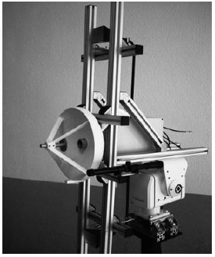
（a）干涉 LFMCW 雷达设备
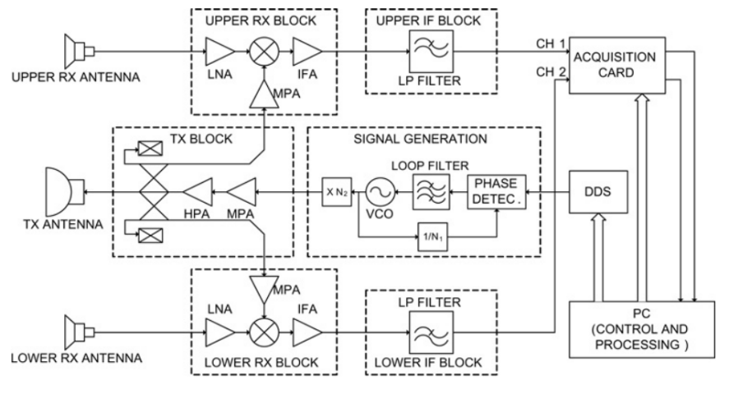
（b）干涉处理信号模块图
图1-1 收发分置的干涉LFMCW雷达设备与信号模块图^{[44]}
Figure 1-1 Interferometric LFMCW radar equipment and signal module diagram^{[44]}
在国外的实际InISAR系统三维成像方面，2013年麻省理工的Forrester^{[45]}在暗室中通过两根接收天线与卫星缩比模型进行了InISAR三维成像的试验。2014年，意大利比萨大学的Lischi等^{[46]}利用PIRAD雷达对卡车进行了InISAR三维成像的试验。2016年，Stagliano等^{[40]}对位于意大利利沃诺的两个X波段干涉地面线性调频连续波雷达传感器HABRA-1和HABRA-2进行了数据采集实验，实际雷达系统与三维成像结果如图1-2所示。同年，Fontana等^{[36]}使用机载相控阵多功能成像雷达PAMIR对船只目标进行了InISAR三维成像的实验，其水平、垂直基线分别长为27cm、67cm，如图1-3-a所示，船只目标的光学照片与三维成像结果分别如图1-3-b与图1-3-c所示。
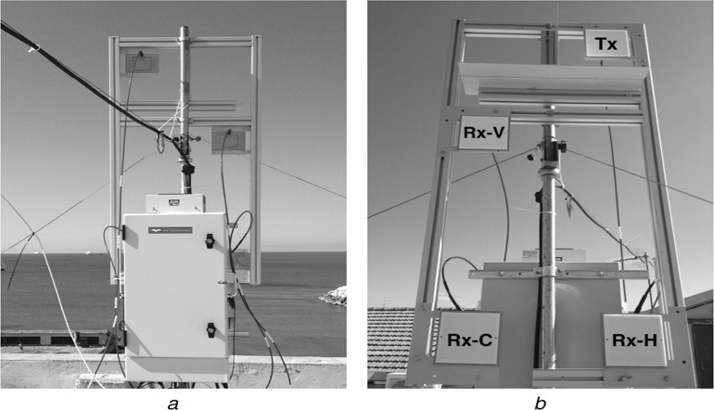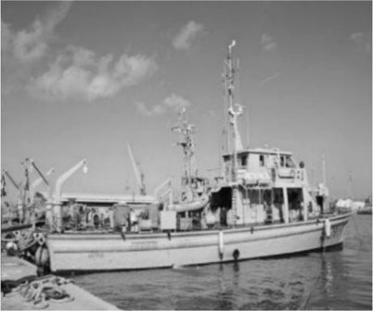
（a）两个HABRA传感器之一 （b）船只目标
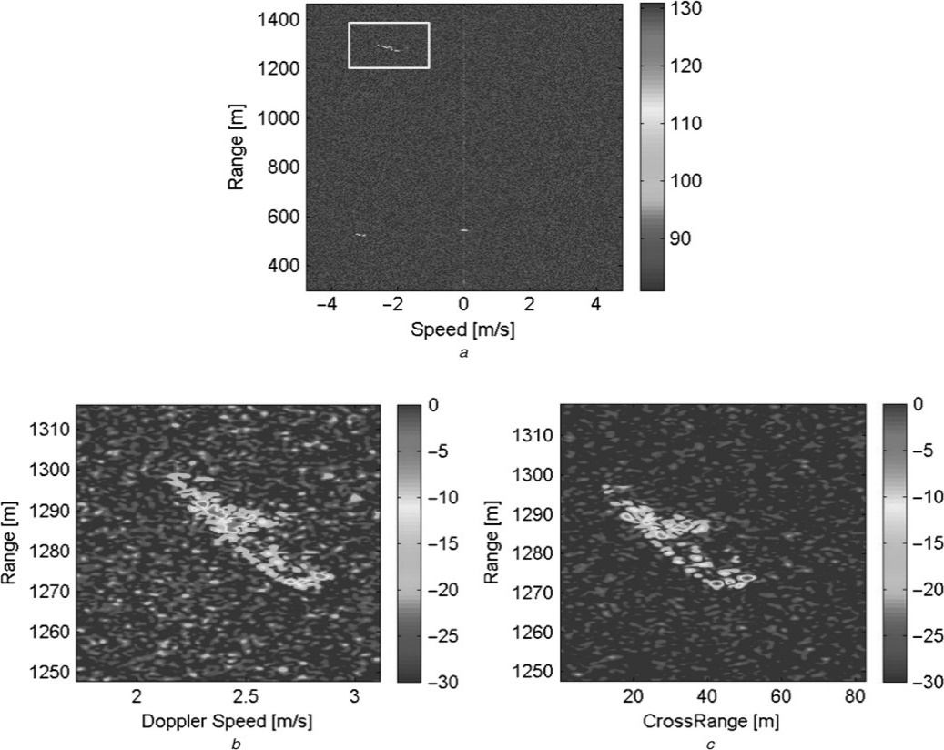
（c）船只的ISAR图像 （d）三维成像结果（双基地配置）
图1-2 目标的成像场景与成像结果图^{[40]}
Figure 1-2 Target imaging scene and imaging results^{[40]}
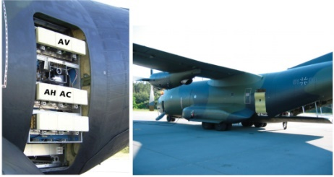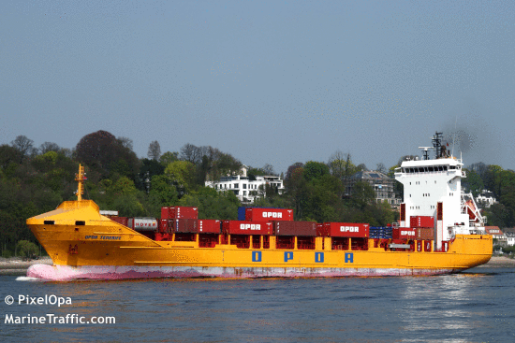
（a）PAMIR雷达系统 （b）船只目标的光学图像
（c）船只目标的InISAR三维图像
图1-3 船只目标的光学图像与InISAR三维图像^{[36]}
Figure 1-3 Optical image of ship target and InISAR 3D image^{[36]}
在国内，很多单位也开展了实际InISAR系统的成像实验。1999年，北京电磁散射国家重点实验室的肖志河等^{[47]}利用具有高度差异的两幅天线搭建了实际的InISAR系统，并得到了转台目标散射点高度维的坐标。2005年，北京航空航天大学的许小剑等^{[48]}对两幅具有高分辨率的ISAR图像进行了干涉处理，得到了目标的高度图像。2008年，西北工业大学在暗室实验中利用高程差不同的两个天线得到的ISAR图像实现了目标的InISAR三维成像^{[49]}。2013年，刘亚波等^{[50]}利用小型的InISAR系统实现了对民航的三维成像，成像结果如图1-4所示，可见成像效果还是不错的。从目前已公开的研究成果来看，国内只能做一些小型的雷达系统成像实验，大型雷达系统的成像实验较少，距离国外还有一定的差距。
由上文总结，暗室实验与小型雷达系统实验能够实现效果不错的InISAR三维成像，提高信噪比（Signal-Noise Ratio，SNR）、成像分辨率与重构精度是进一步的发展方向；而大型雷达系统目前成像效果不够理想，还需对目前的理论算法进行进一步的验证，因此ISAR三维成像目前主要处于理论研究阶段。
图1-4 InISAR三维成像结果^{[50]}
Figure 1-4 InISAR Three-dimensional imaging results^{[50]}

1.3.2 基于成像时间选择的ISAR成像算法
在船只的ISAR成像应用中，由于海浪和其他因素的影响，船只可能会同时做侧摆、俯仰与偏航的三维摇摆运动，因此使得船只的运动极为复杂。传统的RD成像算法需要在成像时间内要求目标的运动或旋转保持稳定，成像时间选择算法是对目标进行清晰成像的常用方法。成像时间选择算法相对于时频分析算法具有更高的计算效率。随着ISAR技术的发展，用于ISAR系统的成像时间选择算法目前存在着多种类别。
1999年，Rihaczek等^{[51]}提出了一种基于跟踪特定散射点的成像时间选择算法，该算法通过跟踪船头、船尾、上部结构以及甲板投影处的散射点，可以得到船只目标平稳运动的成像时间。该算法的缺点是在高海况的情况下，很难精确地对特定散射点进行跟踪。2004年，Hajduch等^{[52]}提出了一种基于船只旋转速度与多普勒扩展估计的成像时间选择算法。首先，通过获取多个短成像时间间隔的RD图像并利用Radon等算法估计出船只目标有效旋转矢量的垂直分量随时间变化的曲线；然后，通过多个短成像时间间隔的RD图像估计出多普勒展宽随时间变化的曲线；最后，结合上述两条曲线来获得能够表现出船只目标侧视图或俯视图的成像时间。该算法的缺点是在高海况的情况下，获得的多个短成像时间间隔的RD图像质量较低，将会影响船只旋转速度与多普勒展宽估计的精度。
2005年，Martorella等^{[53]}提出了一种基于图像对比度的成像时间选择算法，该算法将图像对比度最大的时间段作为最佳的成像时间，缺点是计算效率低且不能直接衡量船只目标旋转的稳定性。2009年，Gaffar等^{[54]}提出了基于目标运动数据测量的成像时间选择算法，只适用于合作的成像目标。2010年，Thayaparan等^{[55]}提出了基于非线性相位检测的成像时间选择算法，通过选择平均非线性相位低于所设定阈值的时间段，并丢弃掉3D运动强度高的成像时间段。该算法的缺点是，在某些情况下某一散射体所占据的距离单元数量不足，进而影响到了方法的准确性。
关于基于散射点多普勒信息的成像时间选择算法，周鹏等^{[56]}和Li等^{[57]}分别通过单个散射点的瞬时多普勒频率与多个散射点的平均多普勒频率获取目标的最佳成像时间。由于同一目标的不同散射点的瞬时多普勒频率变化是不同的，周鹏等^{[58]}又提出了基于多散射点瞬时多普勒频率估计的成像时间窗选择算法，能够获取质量更高的ISAR图像。
在基于成像时间选择的InISAR三维成像方面，目前的研究相对较少。刘承兰^{[32]}首先利用初始时间窗对整个成像时间的回波信号进行分段获得了船只目标的ISAR图像序列，并提出一种基于图像质量评估指标的时间窗选择算法来选择InISAR的最佳成像时间，再结合干涉成像技术可得到具有高聚焦与高分辨率特点的船只目标三维图像。考虑到该方法得到的船只ISAR图像视图不定，可能会造成散射点互相遮挡的问题，进而可能会导致InISAR三维成像对目标进行重构出现精度不高的问题。

1.3.3 InISAR三维图像融合算法
图像融合是当前信息融合研究中的一个热点，通常是指利用特定的算法将两幅或多幅图像综合成一幅新的图像。通过两幅（或多幅）图像之间的互补性，使得融合后的图像对成像目标有着更全面、更清晰的描述，从而有利于目标的识别与分类。在ISAR图像融合的应用中，如果雷达传感器之间具有一致性（空间、时间、相位同步），可以通过相干融合的方法对多幅ISAR图像进行相干叠加，具有分辨率高、成像时间短和对方位角依赖小等优势。在非相干融合的应用中，就不需要考虑雷达传感器是否具有一致性，通过非相干叠加的方法即可实现图像之间的融合，该融合方法获取的图像精度较低，不过也有利于对目标散射点的识别与分辨，并且对相位相干性和目标运动参数估计误差的敏感性较低。在多基地InISAR三维成像中，使每个站点都满足空间、时间、相位三大同步条件具有一定的难度，而且需要对三个空间维度的数据进行融合，进而会增加信号融合的难度，因此利用非相干的方法实现三维图像的融合将具有较好的成像效果^{[23,24]}。
Salvetti等^{[23]}提出了一种基于非相干融合技术的多基地InISAR三维成像方法，能够弥补InISAR成像能力不足的缺陷。随后，Salvetti等^{[24]}将每个站点多个时间段获取的三维图像融入到了多基地三维图像的非相干融合中。在NATO Set 196“非合作目标的多通道\多基地雷达成像”联合实验中分别对名为“Tecnam P92”的意大利高翼轻型飞机与名为“Astice”的意大利海军训练船进行了实测数据的实验。验证了将多时相、多基地的InISAR数据融合可明显提高系统的三维成像性能，最终InISAR三维成像的实验结果分别如图1-5-a和图1-5-b所示。可见该融合算法解决了CLEAN算法提取散射点数量少的问题，明显提升了大型InISAR系统的成像效果。不过，他们使用的方法是以图像之间的散射点高度误差、欧式距离等为融合依据实现多基地InISAR三维图像的非相干融合，需要对所有三维图像中的所有散射点依次进行判断，计算量较大。在实际成像应用中，当InISAR三维图像相似度较低时，图像之间的散射点高度误差、欧式距离将均有可能超过所设定的阈值，进而导致该融合方法出现失效的问题，而且还没有考虑到冗余散射点的存在将会降低融合图像质量的问题。
（a）“Tecnam P92”高翼轻型飞机的InISAR三维成像结果图
（b）“Astice”训练船的InISAR三维成像结果图
图1-5 三维图像融合结果^{[24]}
Figure 1-5 Three-dimensional image fusion results^{[24]}

1.4 论文的主要研究内容与结构安排
本文的主要研究内容包括三大方面：匀速旋转假设下船只目标的InISAR三维成像方法研究（研究内容一）、多时相InISAR船只目标三维成像方法研究（研究内容二）、多时相InISAR船只三维图像融合方法研究（研究内容三）。论文主要研究内容逻辑关系图如图1-6所示。
图1-6 论文主要的研究内容逻辑关系图
Figure 1-6 The logical relationship diagram of the main research content of the thesis
第1章绪论。重点介绍课题背景及研究意义，总结了国内外研究现状，包括InISAR三维成像技术的研究现状、基于成像时间选择的ISAR成像算法的研究现状与InISAR三维图像融合算法的研究现状，并确定了论文的内容和结构安排。
第2章匀速旋转假设下船只目标的InISAR三维成像方法研究。首先，介绍了InISAR系统几何模型与船只目标回波信号模型的建模。然后，介绍了在InISAR成像中常用的平动补偿与图像配准方法。最后，推导出了船只目标的InISAR三维成像的基本原理。
第3章多时相InISAR船只目标三维成像方法研究。首先，提出了多时相时间窗的新概念。然后，改进了基于图像质量评估的时间窗选择算法以及提出了基于二次选择的多时相时间窗选择算法，实现了多时相InISAR船只目标的三维成像，可以得到具有高重构精度特点的InISAR船只目标三维图像。
第4章多时相InISAR船只三维图像融合方法研究。首先，介绍了单基地InISAR系统多时相船只三维图像的预对齐处理方法，主要包括质心重合法预处理、随机抽样一致（Random Sample Consensus，RANSAC）粗配准算法与最近点（Iterative Closest Point，ICP）精配准算法。然后，研究了三维图像处理中的特征提取、冗余散射点剔除等算法，可完成多时相InISAR船只目标三维图像的融合处理。
最后是总结与展望。概括了本论文研究的工作，并说明了本文的贡献与创新点，最后探讨了InISAR三维成像接下来仍需进一步提升的地方。

第2章 匀速旋转假设下船只目标的InISAR三维成像方法研究
不同于具有平稳运动特性的成像目标，由于复杂海况的影响，船只目标在回波信号建模的过程中会比较复杂一些，如何将船只的复杂摇摆运动与向前行驶运动相结合得到目标上任意散射点到雷达天线的距离表达式是船只目标回波信号建模的重点与难点。
本章首先会根据船只目标运动的特点以及在InISAR成像系统中船只与各天线之间的几何关系对目标的回波信号进行建模。然后，介绍了三维成像过程中常用的平动补偿与图像配准算法，并对InISAR船只目标的三维成像理论进行推导。最后，为了能够得到成像效果较好的三维图像，在仿真实验中假设了船只目标做近似一维的匀速旋转运动，同时给出了最终的三维成像结果并对其进行了分析。

2.1 InISAR船只目标的回波建模

2.1.1 InISAR系统几何模型建模
在实际的成像应用中，船只除了在海面上做向前行驶的运动，还做着分别沿三个轴的摇摆运动，称为侧摆（roll）、俯仰（pitch）与偏航（yaw），如图2-1所示。
图2-1 船只目标三维摆动模型
Figure 2-1 Three-dimensional swing model of ship target
本文采用“L型”三天线结构的InISAR系统，船只目标成像系统几何模型如图2-2所示。以O为原点建立雷达坐标系，收发天线A位于原点O，接收天线B与C分别位于X轴与Z轴，AB与AC分别表示为InISAR系统的水平基线与竖直基线，长度均为L。以为原点建立参考坐标系与目标坐标系，参考坐标系的三个坐标轴分别与雷达坐标系的三个坐标轴互相平行。目标坐标系随着目标的运动而变化，v是目标的航行速度，是目标上的任意散射点。其中，，，分别表示为船只的三维转动矢量，且三者产生的角运动矢量为。表示为船只的有效旋转矢量，它是在雷达视线方向的垂直平面上的投影，是偏离z轴正方向的角度，即有效旋转矢量角度。
图2-2 船只目标的InISAR三维成像模型图
Figure 2-2 InISAR 3D imaging model of ship target
由于船只目标运动的复杂性，关于散射点k到天线在t时刻的距离计算比较复杂，需要通过分析目标的三维摇摆运动才能得到距离的计算公式。
船只目标的三维摇摆运动可近似为随时间的周期变化^{[59]}，故t时刻三个旋转角度随时间的变化可分别表示为
（2-1）
其中，为角运动幅度的最大值，，为旋转周期，为初始相位。结合上述的摆动参数可得到船只目标的三维摆动矩阵，见式（2-2）。
（2-2）
其中，是目标的合成转动矩阵，设坐标系下散射点的初始坐标为，当与各轴之间的初始夹角分别为、与，则在t时刻散射点k从转换到下的坐标如下表示
（2-3）
假设目标的航行速度v与X轴、Z轴的夹角分别为与，则t时刻的航行速度在各轴上的分量可分别表示为
（2-4）
由在各轴上的速度分量与散射点k在下的坐标可以求得散射点k与各天线之间的距离矢量，见式（2-5）。
（2-5）
，；，
其中，为t时刻时天线q到散射点k的矢量，、与分别是X、Y与Z轴的单位矢量，是在下的初始坐标。

2.1.2 船只目标回波信号模型建模
假设中心雷达天线A发射的是一大时宽带宽积的线性调频信号，表达式如下
（2-6）
其中，为脉冲宽度，为距离时间（也称为快时间），为方位时间（也称为慢时间），是电磁传播时间，，。为载波频率，调频斜率，为信号带宽。将“距离-时间与方位-时间”域的发射信号转换到“距离-频率与方位-时间”域并结合散射点的距离矢量，可得到“距离-频率与方位-时间”域的InISAR系统三天线回波信号^{[60]}，表达式如下
（2-7）
（2-8）
（2-9）
（2-10）
（2-11）
（2-12）
其中，为时刻天线q与点之间的距离，代表在时刻天线与之间的单位矢量，代表在时刻点到散射点的矢量。是距离频率，，是总成像时间，是光的传播速度，是天线回波信号中散射点的归一化雷达散射截面（Radar Cross Section，RCS）。在公式（2-7）中，相位项为有关目标散射点距离信息的主相位，而是一个复杂的函数，由雷达发射信号功率、天线与船只之间的距离、天线方向图效应、散射点RCS随时间的变化等因素决定，这些因素均会对回波信号的振幅与相位造成一定的影响，公式（2-8）与（2-9）同理。

2.2 平动补偿

2.2.1 基于最大互相关的包络对齐
在实际的成像应用中，船只目标的平动对ISAR成像是没有贡献的，还会造成回波信号包络的错位（如果目标的平动分量足够大），进而使脉冲压缩后同一个散射点在不同脉冲信号中处于不同的距离单元内，如图2-3所示，直接对其进行RD成像将会导致ISAR图像出现散焦的问题。在ISAR成像之前，需要对错位的信号包络进行校正，使同一散射点在不同的脉冲信号中只出现在同一个距离单元内，如图2-4所示，该处理过程称为包络对齐。
参数化法与非参数化法是目前较为普遍的两种包络对齐方法。参数化法是基于目标的运动特性并通过高阶多项式对目标的平动进行建模，然后对其进行求解得到多项式参数，进而实现信号包络错位量的补偿。然而在实际应用中，ISAR主要对非合作目标进行成像，目标的运动形式往往未知而且复杂多变，对目标运动参数的估计可能存在一定的误差，进而会影响参数化方法的准确性。基于此，非参数化方法的应用更为常用，常用的方法有：基于最大互相关的包络对齐方法^{[61]}，全局包络对齐法^{[62]}，基于最小熵的包络对齐方法^{[63]}等。本小节主要介绍最为常用的基于最大互相关的包络对齐方法。
图2-3 未对齐的包络距离像
Figure 2-3 Unaligned envelope distance image
图2-4 对齐后的包络距离像
Figure 2-4 The envelope distance image after alignment
基于最大互相关的包络对齐方法的前提是在ISAR成像的过程中，回波信号中的每个脉冲在距离向上都有相似的距离像包络，各脉冲的距离像包络之间可近似视为信号在距离方向上产生了相对的移动。通过计算距离像之间最大相关峰的位置，可估算出目标在雷达视线方向上的平动情况，再采用傅里叶变换的时移性质即可实现回波信号的包络对齐，具体步骤为：
（1）假设一共有个距离像，选取其中一个距离像作为参考距离像，设为（一般选取第一个距离像）。
（2）将其余的距离像与所选的参考距离像做互相关处理，这里仅用距离像的幅值做相关运算，见式（2-13）。
（2-13）
其中，为相关运算过程中的平移时间，下标表示为第个脉冲包络信号。
（3）由公式（2-13）寻找最大的互相关函数峰值，其代表了所选距离像与参考距离像之间的距离移动值，公式如（2-14）所示，并将所计算的距离移动值存入一个数组中。
（2-14）
（4）通过拟合的方法将数组拟合成一个低阶多项式并使其平滑，公式如下所示
（2-15）
（5）在频域内利用平滑得到的距离移动校正值对每个包络距离像进行校正。
（6）校正后即可重新获取对齐后的距离像。
基于最大互相关的包络对齐方法的流程如图所示。
图2-5 基于最大互相关的包络对齐方法的流程图
Figure 2-5 Flow diagram of envelope alignment method based on maximum cross-correlation

2.2.2 基于特显点的相位补偿
虽然包络对齐纠正了回波信号中的一维距离像在距离向上的错位，但是目标的平动也会影响到回波信号中的相位，使各距离单元的相位谱为非线性的关系。可以说，包络对齐为平动补偿中的粗对齐，相位补偿则为精对齐。由此可以看出，相位补偿对于精度的要求很高，是ISAR回波信号处理过程中的难点。本小节主要对常用的基于特显点的相位补偿方法进行介绍。
假设在目标回波信号某个距离单元中只有一个孤立的散射点，则该距离单元的回波相位是混乱的，但它的幅值是恒定的。令其相邻回波之间的相位差为零，就相当于将该距离单元的孤立散射点作为目标的旋转中心，即可把平动和雷达系统带来的相位误差补偿掉。
在实际的ISAR成像应用中，理想的孤立散射点是不太容易存在的。然而，经常存在的是一个距离单元里只有一个特显点，同时伴随着一些比较弱的散射点，可以把这个特显点当作为理想的孤立散射点。由此可以看出，基于特显点的相位补偿方法存在一定的误差。为了保证ISAR图像处理的质量，一般情况下，若搜索到的散射点的归一化幅度起伏方差小于0.12，即可以将其视为特显点^{[64,65]}。
经平动补偿后，公式（2-7）、（2-8）与（2-9）可改写为
（2-16）
（2-17）
（2-18）
其中，代表在初始时刻时天线与点之间的距离，代表在初始时刻时天线与点之间的单位矢量，代表在初始时刻时点到散射点的矢量。

2.3 基于角运动参数估计的图像配准
由于目标沿雷达的平动分量与散射点到多通道天线的不同波程等原因，致使同一散射点可能会位于多通道ISAR图像的不同分辨单元中，因此将会导致InISAR系统多通道天线的ISAR图像出现失配的问题。因此需要利用图像配准技术将同一散射点对齐于不同图像中的同一分辨单元中，目的是保证ISAR图像之间具有较高的相关性，进而才能准确地获取目标散射点的三维空间位置。图像配准常用的两种方法分别为基于最大相关系数的配准方法^{[29]}和基于角运动参数的图像配准方法^{[66]}。后来，研究者们分别从ISAR图像的角度与InISAR系统几何结构的角度对高精度、高效率的图像配准方法^{[67,68]}进行了研究。本小节主要对最常用的基于角运动参数估计的图像配准方法进行详细的介绍。
基于角运动参数估计的图像配准方法步骤如下：
（1）以天线与的回波信号配准为例，在目标的径向运动已经被补偿的前提下，将所得到的回波信号进行离散化可以得到与，与分别代表第个距离单元与第次回波信号。对任一分辨单元的相位进行估计，表达式如下
（2-19）
其中，表示为取相位运算。
（2）通过计算以得到回波信号中某个距离单元的相位中心，公式如下
（2-20）
（3）在InISAR三维成像的过程中，即使天线之间的距离很短也不能避免回波信号存在相位模糊的问题，将会直接导致无法正确地计算出目标的三维坐标值。基于此，为了保证三维坐标重构的精度，需要对上个步骤估计出来的所有相位值进行相位解缠绕处理。采用文献[69]中使用的方法对进行解缠绕，可得，公式如下
（2-21）
（4）相位解缠绕后，对进行曲线拟合，即可得到目标的角运动参数。利用角运动参数构成的相位项对公式（2-17）的项中有关雷达天线与船只距离的相位进行补偿，可使得两幅图像中同一散射点位于相同的分辨单元中^{[69]}，即可对天线B的ISAR图像实现配准。对天线C的ISAR图像实现配准的方法同理。
沿距离向对图像配准后回波信号的离散形式进行逆傅里叶变换，可以实现船只目标的RD算法成像^{[58]}，公式如下
（2-22）
其中，是散射点相对于天线的时延时间，是在成像中心时刻时在天线视线方向上的投影长度。其中，相位项包含散射点的多普勒频率信息，当船只有效旋转矢量保持不变时，天线回波信号中散射点的多普勒频率将近似不变，此时进行RD成像能够得到清晰的ISAR图像。

2.4 船只目标三维坐标的重构
从对公式（2-16）、（2-17）与（2-18）进行配准后的三天线回波信号中提取出散射点与各天线之间有关距离的相位信息，如下
（2-23）
（2-24）
（2-25）
对三天线的ISAR图像沿两条基线分别进行干涉处理可得到船只目标沿基线方向的坐标值。以天线，为例，对与进行干涉处理可得到目标散射点沿轴方向的干涉相位，如下
（2-26）
其中，表示初始时刻天线与散射点之间的距离，表示对ISAR图像取复共轭处理，表示相位信息提取处理，且可表示为
（2-27）
将公式（2-27）代入到公式（2-26）中，可以获得散射点沿轴方向的坐标值，如下
（2-28）
同理，对与进行干涉处理可以得到散射点沿轴方向的坐标值，见式（2-29）。
（2-29）
远场条件下，散射点在轴上的坐标值可以通过ISAR图像中的距离信息获得，结合与即可得到散射点在坐标系下的三维坐标。对船只目标上的所有散射点均进行上述处理，最终可实现船只目标的InISAR三维成像。

2.5 仿真实验分析

2.5.1 船只目标模型建模
仿真的船只目标模型如图2-6所示。其中，船只目标三维几何模型如图2-6-a所示，船只目标各散射点在内的二维投影如图2-6-b所示，船只目标各散射点在内的二维投影如图2-6-c所示，船只目标各散射点在内的二维投影如图2-6-d所示。
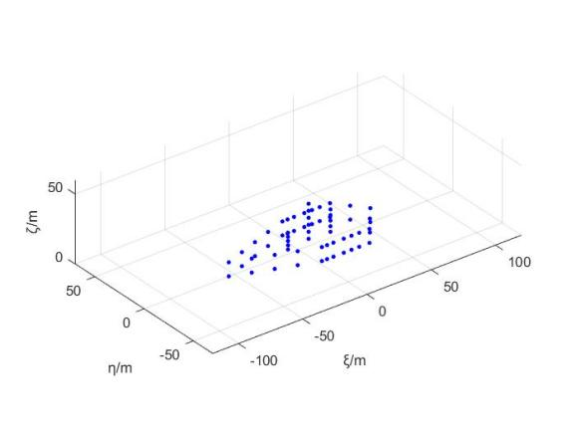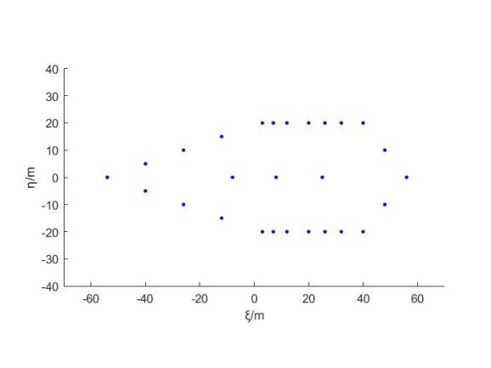
（a）船只目标的三维模型图 （b）船只目标在内的投影
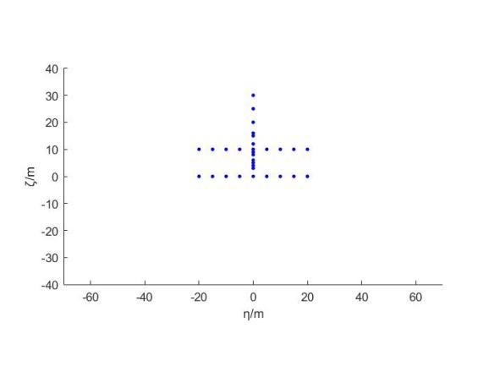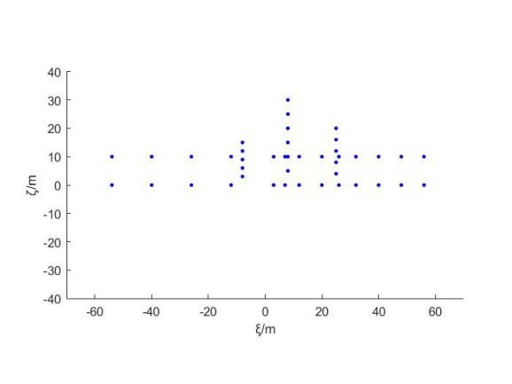
（c）船只目标在内的投影 （d）船只目标在内的投影
图2-6 船只目标的仿真模型
Figure 2-6 Simulation model of ship target

2.5.2 仿真参数设置
InISAR系统参数设置如表2-1所示。成像起始时刻点在坐标系下的坐标为，且雷达坐标系与目标坐标系之间的初始夹角分别为，，。由于船只在海面做复杂的三维摇摆运动，直接对其回波信号进行成像将发生严重的散焦现象，因此在本次实验中根据船只目标运动的特点假设了船只目标做近似一维的均匀旋转运动，船只在海面上运动的参数设置如表2-2所示。其中，为了模仿船只目标做近似一维的匀速旋转运动，只能保留船只目标的一维运动参数，而且需要将一维摆动的运动周期设置为较大的数才能近似为匀速旋转运动。
表2-1 InISAR系统参数设置
Table 2-1 InISAR system parameter Setting
参数名称 | 参数值 | 参数名称 | 参数值
载波频率 | 9.65 GHz | 期待的分辨率 | 1.2 m
脉冲宽度 | 5 us | 信噪比 | 13 dB
信号带宽 | 30 MHz | 基线长度 | 2 m
脉冲重复频率PRF | 500 Hz | 成像时间 | 10 s
成像积累脉冲数 | 5000
表2-2 船只三维摆动参数设置
Table 2-2 Setting of ship's three-dimensional swing parameters
 | Roll | Pitch | Yaw
旋转周期（） | 0 | 0 | 100
幅度（） | 0 | 0 | 8.4
角速度（） | 0 | 0 | 0.023

2.5.3 实验结果分析
（1）实验一：船只目标的ISAR成像
对做近似一维匀速旋转运动的InISAR船只目标回波信号进行处理，可得到三天线的ISAR图像，如图2-7所示。可知，船只目标非完全的均匀旋转运动导致部分散射点出现轻微的散焦现象。由于船只目标只做偏航运动，因此得到的ISAR图像为俯视图。
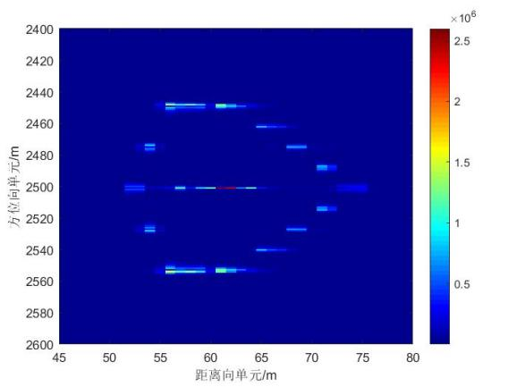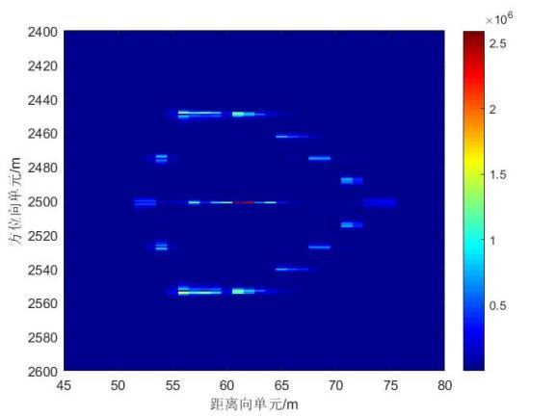
（a）天线A的ISAR图像 （b）天线B的ISAR图像
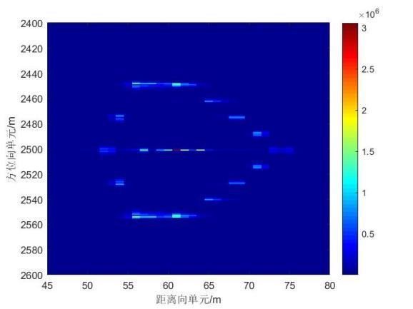
（c）天线C的ISAR图像
图2-7 InISAR系统的船只目标三天线ISAR图像
Figure 2-7 Three-antenna ISAR image of ship target of the InISAR system
（2）实验二：船只目标的InISAR三维成像
由于船只目标做近似一维的匀速旋转运动，目标散射点将会处在不同ISAR图像中的同一分辨单元内。直接利用试验一中的ISAR图像进行干涉处理所得到的船只目标InISAR三维图像如图2-8所示。通过三维成像结果可以得出两条结论：①利用俯视图进行InISAR三维成像只能获取目标部分散射点的三维空间位置，且也证明了InISAR三维成像算法的有效性。②在ISAR图像中发生散焦的散射点不能准确地获取其在三维空间中的位置。
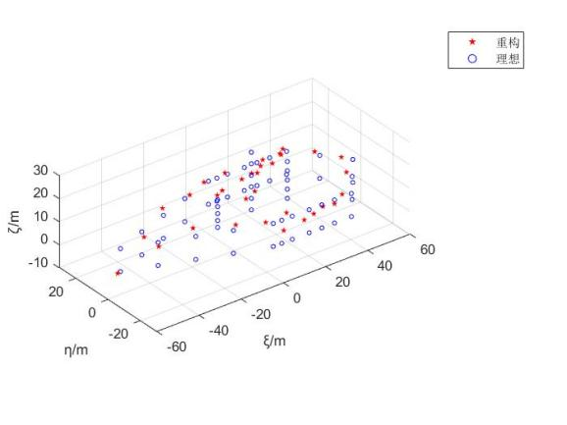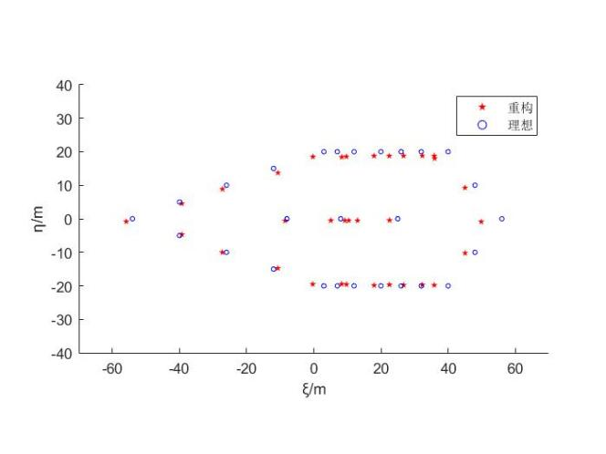
（a）船只目标的三维图像 （b）船只目标在内的投影
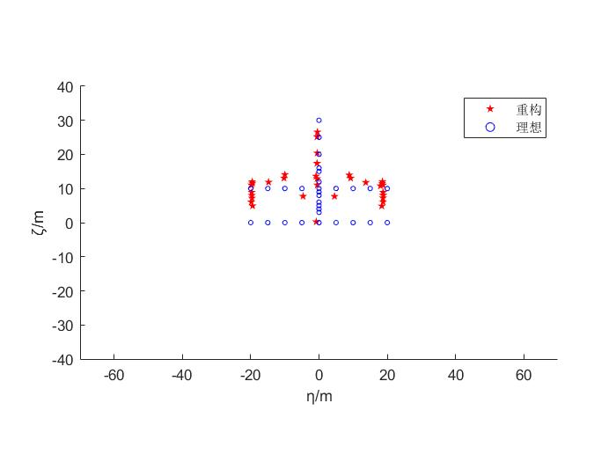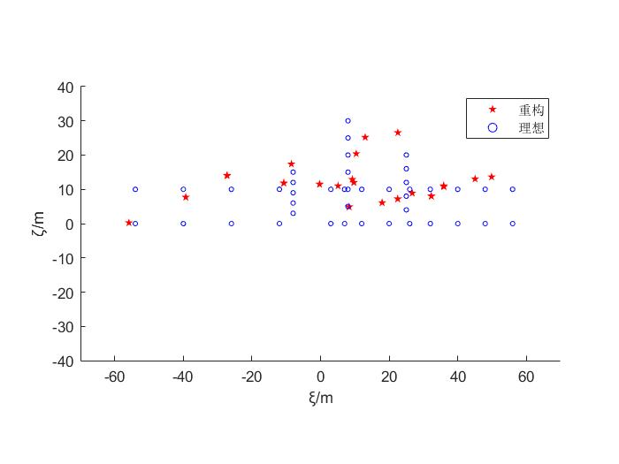
（c）船只目标在内的投影 （d）船只目标在内的投影
图2-8 船只目标的InISAR三维图像结果
Figure 2-8 InISAR 3D image results of ship target

2.6 本章小结
本章首先对InISAR系统成像几何模型进行了建模，阐述了船只目标运动的特点，并推导出了InISAR三天线的回波信号公式。然后，详细介绍了InISAR三维成像中常用的平动补偿与图像配准方法，并对船只目标的回波信号进行了RD成像，利用ISAR的成像结果推导出了用于实现目标三维坐标重构的干涉算法原理。最后，在仿真实验中，为了能够得到效果较好的成像结果，在船只目标做近似一维匀速旋转运动的假设下利用RD算法与干涉算法分别得到了目标的ISAR图像与InISAR三维图像，验证了算法的有效性。但由于在仿真实验中船只目标只做一维的近似匀速旋转运动，因此对目标结构的三维重构并不完整。仿真实验结果也表明了利用ISAR图像中发生散焦的散射点进行InISAR三维成像，并不能得到其准确的三维空间位置。
页码：论文页码从论文正文开始至全文结束，用五号阿拉伯数字(Times New Roman字体)重新开始连续编码，页码位于页脚居中，单倍行距。页脚的下边距为15 mm。

第3章 多时相InISAR船只目标三维成像方法研究
第2章中对做近似一维匀速旋转运动的船只目标的仿真结果表明，发生散焦的散射点不能得到其准确的三维空间位置，而且由于摇摆运动的单一性只能得到目标较少的特征信息（也可称为三维成像重构精度不高）。实际情况下，在具有复杂运动特性的船只目标成像场景中，可以通过时间窗选择的方法得到目标清晰的ISAR图像，进而在InISAR三维成像中能够准确地得到目标散射点的三维空间位置。然而，目前已有的InISAR成像时间窗选择算法只考虑了如何得到具有高聚焦质量与高方位向分辨率特点的船只InSAR三维图像，并没有考虑得到的三维图像是否具有高重构精度的特点。
基于上述问题，本章提出了多时相时间窗的新概念，通过对InISAR船只目标回波信号进行多时相时间窗的选择以获取具有高重构精度特点的InISAR三维图像。首先，对基于图像质量评估的时间窗选择算法进行了改进。然后，提出了基于二次选择的时间窗选择算法，其中分别采用了基于多散射点瞬时多普勒频率估计的第一次时间窗选择算法和基于有效旋转矢量估计的第二次时间窗选择算法。最后，通过仿真实验结果验证了本章方法的有效性。

3.1 多时相时间窗新概念研究
雷达系统对回波数据的录制通常需要较长的时间，在这段时间内，复杂运动船只目标散射点的多普勒频率具有时变特性。在ISAR成像中，只需要一小段的回波数据即可实现目标的二维成像，因此选择目标散射点多普勒频率近似不变（也可称为有效旋转矢量近似不变）的时间窗是获取船只目标清晰ISAR图像的关键。此外，考虑到时间窗包含成像时刻和持续时间两个要素，所以当确定某个时刻船只各散射点的多普勒频率近似不变时，还需要确定足够长的持续时间，以得到尽可能高的方位向分辨率。
针对时间窗选择方法，ISAR二维成像与InISAR三维成像的选择策略有所不同。ISAR二维成像中，在满足清晰成像条件的同时，可能还希望获取目标的正视图、侧视图与俯视图中的一种，目的是有利于目标的分类与识别。然而，利用具有单一视图性质的ISAR图像进行InISAR三维成像将会出现重构精度低的问题。据研究表明，当船只做一维旋转运动时，对其进行成像往往会获取单一视图中的正视图、侧视图与俯视图中的一种，此时目标散射点在投影平面内将聚焦到同一分辨单元内且无法被分离，导致在三维成像中目标更多的结构特征不能得以表现，三维重构精度较低；当船只目标做二维或三维旋转运动时，对其进行成像往往能够得到混合视图，此时生成的三维图像含有较多的特征信息，具有更高的重构精度^{[70,71]}。
一般来讲，船只InISAR三维成像中的成像时间窗需要满足三个条件：（1）高聚焦质量；（2）高方位向分辨率；（3）高重构精度。高聚焦质量需要保证在观测时间内船只的有效旋转矢量保持近似不变；高方位向分辨率需要通过增加方位向积累获得多普勒向的高分辨；高重构精度则需要保证在成像时间内船只做二维或三维的旋转运动。
目前的最佳成像时间窗选择方法均使ISAR成像满足了前两个条件。在ISAR成像的应用中，若只选择一个时间窗，并不能保证该时间窗能够同时满足上述三个条件。因此本章提出了多时相时间窗的新概念，目的是通过选择多个成像时间窗，以防止单个时间窗可能得到的是具有单一视图性质的ISAR图像，进而在三维成像中不能高精度地重构出船只目标的三维结构，并能够实现对船只目标更准确的识别与判断。

3.2 基于图像质量指标策略的多时相成像

3.2.1 ISAR图像质量的定量评估指标介绍
本节通过引入ISAR图像质量的定量评估指标中的图像熵与多普勒展宽来综合选择InISAR船只目标回波信号的多时相时间窗，并利用品质因数对得到的多时相InISAR三维图像的重构精度进行定量评定。
（1）图像熵
图像熵是特征统计形式的一种，能够直观地反映出图像中平均信息量的多少。在ISAR成像领域中，图像熵通常用于ISAR图像质量评估^{[72]}、运动补偿的相位自聚焦^{[73]}、图像配准^{[74]}等应用中。在本节，图像熵将被用于InISAR回波信号成像时间窗选择的应用中。
假设有随机事件集合，它们出现的概率分别为，并满足条件，则Shannon熵定义为
（3-1）
对于一幅ISAR图像，图像熵的定义为
（3-2）
其中。表示为ISAR图像中像素的具体位置，是像素的灰度值，代表距离单元的具体位置，代表多普勒单元的具体位置，且表示为在图像中的概率。越小，表明ISAR图像的聚焦质量就越好；越大，表明ISAR图像的聚焦质量就越差，图像就越不清晰。
（2）多普勒展宽
多普勒展宽是指图像在多普勒频率域上投影的宽度，其时变性规律和有效转动矢量一致。众所周知，ISAR图像中的距离分辨率由雷达信号带宽唯一决定，因此对于接收到的回波数据，距离分辨率是唯一确定的。而对于方位向分辨率，由累积的方位向转角决定。在船只目标ISAR成像中，由于有效旋转矢量是时变的，在不同的时间段内方位向积累角是不同的，因此方位向分辨率不同，进而在 ISAR图像中所占据的多普勒单元数量（即多普勒展宽）不同。对于同一个目标，多普勒展宽越大，则方位向分辨率越高。
对于ISAR图像，可通过以下步骤获得多普勒展宽：
①求出中的最大值；
②设置一个阈值，对中剩余像素中搜索灰度值大于的像素，并记为。
③令，，则多普勒展宽为。
值得注意的是，多普勒展宽的结果由设置的阈值决定，因此在实际的ISAR成像应用中需要根据实际的需求选择合适大小的阈值。
（3）品质因数
品质因数是用于SAR/ISAR成像应用中船只检测系统检测质量的重要指标，定义为
（3-3）
其中，是检测到的目标散射点个数，是真实的目标散射点个数，是虚警目标散射点（也可称为虚假目标散射点）个数。品质因数可以体现出真实目标散射点能够被正确检测出来的数量，这个数值越接近于1，代表成像重构精度就越高。

3.2.2 基于图像质量评估的时间窗选择算法改进
一般的时间窗选择方法中均选择一个最佳的成像时间窗，而在回波信号录制的过程中船只目标的运动状态是时变的，每个时间段获得的ISAR图像视图也将会发生变化。基于此，在多时相时间窗的选择过程中需要选择多个时间窗，目的是防止单个时间窗可能得到的是具有单一视图性质的ISAR图像，进而在三维成像中不能高精度地重构出船只目标的三维结构。
首先需要根据ISAR成像系统的回波脉冲数量选定合适大小的初始积累时间窗。若初始积累时间窗持续时间较长，ISAR图像易出现散焦的问题；若初始积累时间窗持续时间较短，目标散射点在ISAR图像中不容易被分离。初始积累时间窗被确定后，可参照图3-1中给出的三种均匀分段方式之一进行分段RD成像，即可得到一系列的ISAR图像序列。具体选择的方式也是需视情况而定。若回波脉冲数量较多，可选择均匀无交叠的分段方式；若回波脉冲数量适中，可选择均匀两两交叠的分段方式；若回波脉冲数量较少，可选择均匀多重交叠的分段方式。
得到一系列的ISAR图像序列后，本小节旨在通过对图像熵与多普勒展宽的计算选择出InISAR回波信号的多时相时间窗，进而能够完成多时相InISAR船只目标的三维成像。具体步骤如下：
（1）在所设置的阈值下分别计算ISAR序列中各图像的多普勒展宽，并选择出幅多普勒展宽较大的图像，以满足ISAR方位向高分辨率成像的条件。其中，，代表ISAR图像序列的总数。
（2）计算ISAR图像的图像熵，并从步骤（1）中选择出来的ISAR图像中再选择（）幅图像熵较小的ISAR图像，以满足ISAR高聚焦成像的条件。
（3）将步骤（2）选择出来的多幅ISAR图像对应的成像时间作为多时相InISAR船只目标三维成像的时间窗。
上述步骤即为基于图像质量评估的多时相时间窗选择算法，算法流程如图3-2所示，再结合InISAR成像技术即可实现多时相InISAR船只目标的三维成像。
（a）均匀无交叠
（b）均匀两两交叠
（c）均匀多重交叠
图3-1 船只InISAR短时间的分段方式示意图
Figure 3-1 Diagram of segmental mode of InISAR short-time imaging of ships
图3-2 基于图像质量评估的InISAR多时相时间窗选择算法流程图
Figure 3-2 Flow chart of InISAR multi-temporal time window selection algorithm based on image quality evaluation

3.3 基于二次时间窗选择的多时相成像

3.3.1 船只旋转引起的多普勒频率特性理论分析
在公式（2-1）中，对船只目标沿三个方向旋转的角度进行求导可得到船只三轴摆动的角速度，表示为
（3-4）
因此，散射点的多普勒频率见公式（3-5）。
（3-5）
其中，为时刻散射点在雷达坐标系中的矢量，代表雷达视线方向上的单位矢量，可由表示，一般在远场条件下InISAR系统中不同天线的可以被认为是近似相同的。
由公式（3-5）可知，目标散射点瞬时多普勒频率的变化可由三个余弦函数的和表示，因此很难从ISAR回波信号中直接提取出散射点的瞬时多普勒频率。然而，由于余弦函数是平滑函数，因此目标散射点瞬时多普勒频率的变化能够表现出较好的平滑性。基于此，完整成像时间可以被划分为多个短时间段，进而船只散射点瞬时多普勒频率变化可以近似为每个短时间段中的线性变化。因此，公式（3-5）可以改写为
（3-6）
其中，是短时间段的索引，是短时间段的总数，是第个时间段散射点的调频率，是第个时间段散射点的多普勒频率中心，是数据采集的起始时间，是时间段的长度。
见式（3-6），的精度与的长度有关，当较大时，的精度会比较低。因此，通过执行公式（3-5）的泰勒展开并使其二次项必须小于所期望的多普勒分辨率的一半即可计算出的最大值，如
（3-7）
其中，，是所期望的多普勒分辨率。公式（3-7）可改写成
（3-8）
考虑到可能会出现最不理想的情况，将会得到以下结果：
（3-9）

3.3.2 基于多散射点瞬时多普勒频率估计的第一次时间窗选择
本小节首先利用压缩感知算法对每个短时间回波信号对应的多普勒频率中心与调频率进行估计。然后，关联每个短时间段对应的多普勒参数以获取目标散射点在完整成像时间内的瞬时多普勒频率变化。最后，采用以获取高聚焦质量与高分辨率的ISAR图像为策略对InISAR系统的成像时间窗进行第一次选择。
（1）基于压缩感知的短时间段chirp信号多普勒频率中心和调频率的估计
以天线的回波信号举例，从中选择个较强的距离单元用于估计短时间段chirp信号的多普勒频率中心与调频率。从中选择个较强的距离单元的一维信号，可表示为
（3-10）
其中，，为第个距离单元中所有散射点的数量，代表第个距离单元的时延，代表天线与散射点之间的时延时间。将公式（3-6）代入公式（3-10）可得表达式如下
（3-11）
（3-12）
（3-13）
其中，为复函数中的相位，是公式（3-10）中积分项中的初始相位。
将定义为中第个时间段的回波信号，表达式如下
（3-14）
其中，。
然后，利用基于数据外推后的压缩感知算法对第个短时间段的chirp信号的多普勒中心频率与调频率进行估计。在采用压缩感知算法之前，需要利用Burg算法^{[75]}的数据外推方法增加信号的长度，可以得到新的回波信号。是的离散形式，和分别是外推数据点的数量和脉冲重复间隔。为了方便后续的计算，应将设置为一个偶数。接下来，建立稀疏重建模型对每个时间段内对应回波信号中的与进行估计。
对信号进行随机采样以减少稀疏重建过程中的数据量，公式如下
（3-15）
其中，是的矩阵形式，是随机抽样过程中对应的测量矩阵，是随机抽样后的结果，且是随机抽样的点数。一般情况下，的数值远远小于。据研究，测量矩阵可以选择的形式有多种，例如随机伯努利矩阵与随机高斯矩阵等^{[76]}。设为基础矩阵，其具体表达形式如公式（3-16）所示，其中。由于是多个chirp信号之和，因此可以改写成如公式（3-17）的表达形式。
（3-16）
（3-17）
其中，是稀疏系数向量，并且中只有少量元素相对较大一些，而其他元素的值接近于零，因为船只目标散射点对应的像素数量仅占据整个ISAR图像中所有像素的小部分。将公式（3-17）代入到公式（3-15）中可得
（3-18）
其中，为感知矩阵。在实际的成像过程中，还需要考虑噪声的存在，因此稀疏系数向量可以转换为下面的优化问题：
（3-19）
其中，与分别表示为与准则，且是一个与噪声相关的常数。当感知矩阵满足阶限制等矩性质且的条件时，可以保证大概率恢复出稀疏系数向量，表示为稀疏级别^{[77]}。
成功得到稀疏系数向量后，即可估计出每个时间段内回波信号对应的、与。由于在实际成像应用中可能会受到噪声与杂波的影响，因此对于同一个距离单元不同时间段中散射点的估计数量可能互不相等。将在第个时间段期间内索引为的距离单元中估计出来的散射点数量记为。然后将稀疏系数向量转换为一个矩阵，目的是能够在变换后的矩阵中搜索出局部的峰值点。相当于变换矩阵中有效局部峰值点的数量。与主要取决于所对应的稀疏系数矢量中识别出来的有效局部峰值点系数的位置，具体公式如下
（3-20）
（3-21）
（3-22）
（3-23）
其中，是第个时间段中散射点的稀疏系数向量中较大系数对应列的索引，且。是取自变量整数部分的函数，代表调频率的索引，且。代表多普勒频率中心的索引，且，PRF是脉冲重复频率。
（2）相邻短时间段之间多普勒频率变化的关联
在选取的个较强距离单元中对每个短时间段对应的、与进行提取，并对相邻短时段中估计出来的数据进行关联以得到完整观测时间内强散射点的瞬时多普勒频率变化。假设第个距离单元在第个和第个时间段中分别存在和个散射点，且处在第个距离单元的散射点在第个时间段结束时瞬时多普勒频率为。假设为个较强距离单元中另一个距离单元，则处在第个距离单元的散射点在第个时间段开始时的瞬时多普勒频率为。然后，将用公式（3-24）对第个时间段中的第个距离单元的散射点与第个时间段中的第个距离单元的散射点进行关联。
（3-24）
其中，。
在整个观测时间内，个最强距离单元中散射点的瞬时多普勒频率变化可以使用上述过程通过关联相邻短时间段之间的散射点多普勒信息来获得。
（3）多时相时间窗口的第一次选择
多时相时间窗第一次选择采用的策略是在满足高聚焦质量条件的基础上，获得能够允许积累时间较长的成像时间窗。为整个观测时间内的任意离散方位时刻，计算强散射点在个方位时刻所允许积累的时间长度。对每个离散方位时刻进行搜索，直到两个时刻对应的多普勒频率差刚好不超过所期望的多普勒分辨率时，将时间长度定义为。重复上述过程，直到获取个方位时刻中个强散射点所允许积累的时间长度。然后，以“高聚焦质量”为准则对第个方位时刻中最短的进行搜索，将其作为第个方位时刻所允许积累的时间长度，目的是可以保证所有强散射点在该时间段内的多普勒频率变化均不超过，表示为
(3-25)
提取持续时间较长的时间窗是增加ISAR成像方位向分辨率的一种方法。接下来，将以“高方位向分辨率”为准则从个中选择最长的时间段作为天线回波信号ISAR成像的最佳时间窗。另外，为了避免在多通道回波信号中选出的最佳时间窗具有较高的重叠率，还需从个中选择个最大的峰值点作为所选备用窗的持续时间。将上述过程中所选时间窗的起始时刻记为，持续时间记为。

3.3.3 基于有效旋转矢量估计的第二次时间窗选择
为了能够更高精度地重构出船只目标的三维图像，可以通过基于有效旋转矢量估计的算法对船只目标的成像投影平面进行估计，以估计出时间窗所对应船只目标的运动状态，进而能够进一步筛选出合适的成像时间窗。
（1）有效旋转矢量的估计
据研究，散射点的多普勒频率可由干涉相位信息、与有效旋转矢量表示^{[26]}，公式如下
（3-26）
公式可改写为
（3-27）
其中，，，，，。由于公式（3-27）中的、与均是实数，因此公式（3-27）表示为一个平面方程。那么，与就可以通过和利用回归平面的估计进行计算，回归平面即为使与平面本身的平方距离之和最小的平面。该问题可以通过数学中的最小化函数来解决，见式（3-28）。
（3-28）
最后，与可以从如下所述的估计值和中推导出来。
（3-29）
（3-30）
（2）多时相时间窗口的第二次选择
由于船只目标自身旋转引起散射点的多普勒频率变化与雷达位置无关，因此可以得到某一个时间窗在三天线回波信号中均可适用的结论。为了使船只目标更多的结构特征得以表现，需进一步选择船只做二维或三维旋转运动的时间窗，将有助于目标散射点三维重构精度的提高。经研究，目标回波数据将会在ISAR图像投影平面中进行成像，该投影平面包括雷达视线，并与有效旋转矢量是互相垂直的几何关系。在雷达远场正视的条件下，有效旋转矢量将会位于平面上，因此可以通过有效旋转矢量的角度确定投影平面，进而可以确定船只做旋转运动的状态^{[32]}。具体分析如下：
①当等于时，投影平面与平面平行，此时船只做偏航的一维旋转运动，ISAR成像将会获得船只的俯视图；
②当等于时，投影平面与平面平行，此时船只做摇摆的一维旋转运动，ISAR成像将会获得船只的正视图或侧视图；
③当介于与之间时，投影平面与平面之间的夹角为，此时船只一定做包含于偏航的二维或三维的旋转运动，ISAR成像将会获得船只的混合视图。
当越接近于或时，说明船只目标的运动就越接近于一维旋转运动，合成散射点的分离并不完全，因此不利于目标的三维成像；当越接近于时，说明船只目标此刻做的二维或三维的旋转运动均是占优的，散射点之间偏离的程度较大，有利于目标散射点之间的分离。由于在实际情况下第一次选择出来的时间窗所对应的不一定等于，因此从第一次选择出来的时间窗中选择个接近于的时间窗作为InISAR系统的多时相时间窗，即可完成InISAR系统回波信号时间窗的第二次选择。其中，表示InISAR系统多时相时间窗允许积累的持续时长，则为时间窗的起始时刻。
上述步骤即为基于二次时间窗选择的多时相时间窗选择算法，算法流程如图3-3所示，再结合InISAR成像技术即可实现多时相InISAR船只目标的三维成像。
图3-3 基于二次时间窗选择的多时相InISAR时间窗选择算法流程图
Figure 3-3 Flow chart of multi-temporal InISAR time window selection algorithm based on quadratic time window selection

3.4 仿真实验分析
本节仿真实验的船只目标模型、雷达系统参数和2.5节一致。
（1）实验一：直接对具有三维摇摆运动的船只目标进行InISAR三维成像
船只目标的三维摇摆运动参数如表3-1所示，可以看出船只在三个方向均有明显的摆动。通过传统的RD算法得到的船只目标ISAR二维图像如图3-4-a、图3-4-b与图3-4-c所示，可以看出船只复杂的三维摆动导致了散射点在方位向上出现了严重的散焦问题。若利用RD算法得到的ISAR图像直接进行InISAR三维成像，即使获得了船只目标的三维图像，也会出现大量的虚警散射点与较大的重构误差等问题，如图3-4-d所示。
表3-1 船只三维摆动参数设置
Table 3-1 Setting of ship's three-dimensional swing parameters
 | Roll | Pitch | Yaw
旋转周期（） | 12.2 | 6.7 | 14.2
幅度（） | 38.4 | 3.4 | 3.8
角速度（） | 0.173 | 0.028 | 0.015
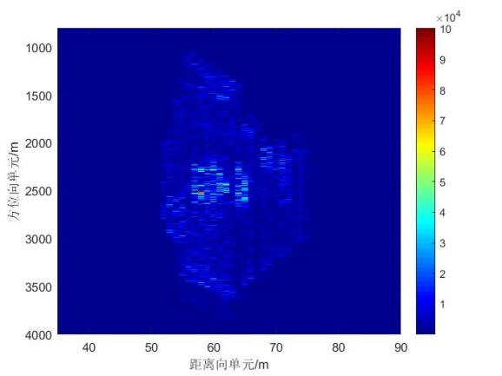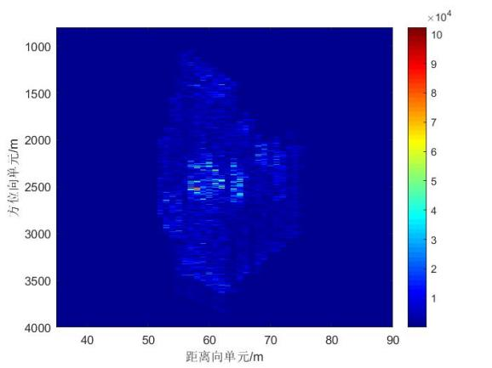
（a）天线A的RD成像结果 （b）天线B的RD成像结果
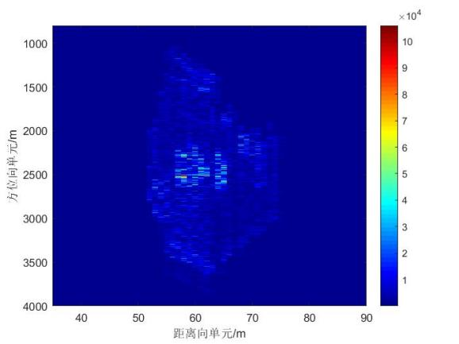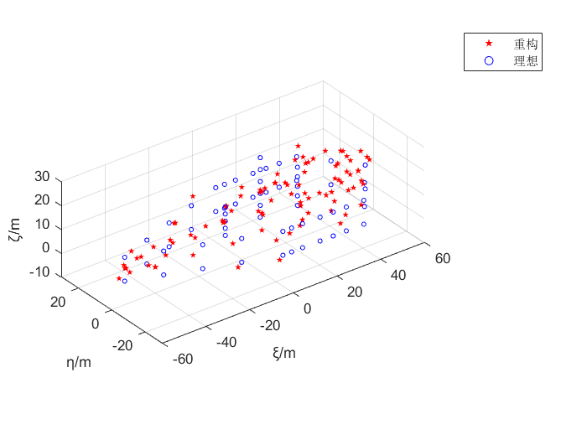
（C）天线C的RD成像结果 （d）船只目标的InISAR三维图像
图3-4 传统方法的成像结果
Figure 3-4 Imaging results from traditional methods
（2）实验二：通过基于图像质量评估的多时相时间窗选择算法实现船只目标的InISAR三维成像
见表2-1，完整成像时间下总共的成像积累脉冲数为5000。为了计算方便，采用均匀无交叠的短时间分段方式，并将设置为20，因此每个时间段对应回波信号的成像积累脉冲数为250。然后将阈值设置为0.7，计算出每个短时间段对应ISAR图像的多普勒展宽，计算结果如图3-5所示，并将设置为5。由图3-5可知，索引为1，2，11，13与16的时间窗得到的ISAR图像具有较大的多普勒展宽，在图中已用红色圆圈进行了标记。随后计算这五个时间窗对应ISAR图像的图像熵，分别为77.39，77.39，15.41，26.67，12.81。可从图像熵的计算结果看出索引为11，13与16的时间窗对应ISAR图像具有较高的聚焦效果，因此将设置为3。通过上述三个时间窗得到的船只目标ISAR图像与InISAR三维图像分别如图3-6、图3-7与图3-8所示，相较于通过完整成像时间回波信号得到的InISAR三维图像，均能体现出具有更好的成像效果，证明了时间窗选择算法的有效性。不过，由于索引为13的时间窗对应的ISAR图像的多普勒展宽更大一些，因此方位向分辨率最高，进而得到的三维图像质量最好。
图3-5 每个时间段对应ISAR图像的多普勒展宽折线图
Figure 3-5 Each time period corresponds to the Doppler broadening line graph of ISAR image
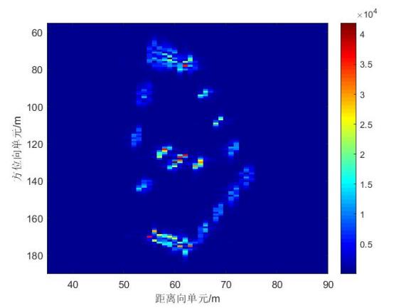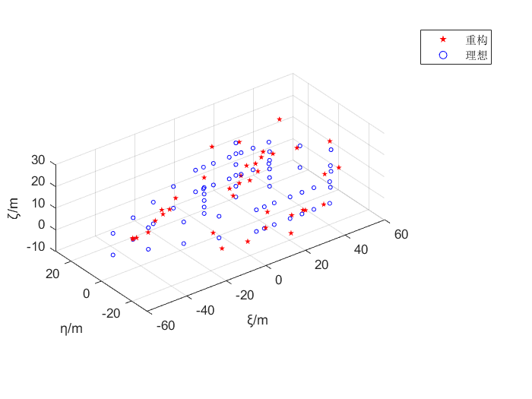
（a）ISAR图像 （b）InISAR三维图像
图3-6 通过第11个时间窗得到的ISAR图像与InISAR三维图像
Figure 3-6 ISAR image obtained through the 11th time window and InISAR 3D image
此外，为了定量分析三个时间窗的成像效果，本文采用了公式（3-3）定义的品质因数以及理想散射点与重构散射点之间的平均欧几里得距离误差^{[78]}对三维成像中目标散射点的重构精度进行综合的衡量（FOM优先，平均欧几里得距离误差次之）。其中，理想散射点与重构散射点的匹配规则为：以其中一个理想散射点为例，逐个对所有重构散射点进行搜索，计算它们与理想散射点之间的欧几里得距离，选取欧几里得距离最小且小于5 m的重构散射点与理想散射点进行匹配，直到所有理想散射点搜索完毕。其中，没有匹配到的理想散射点称为漏检散射点且没有匹配到的重构散射点称为虚警散射点。
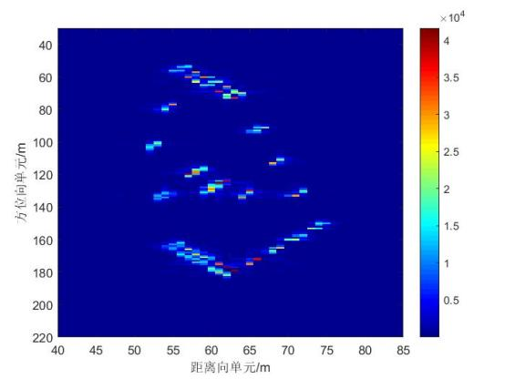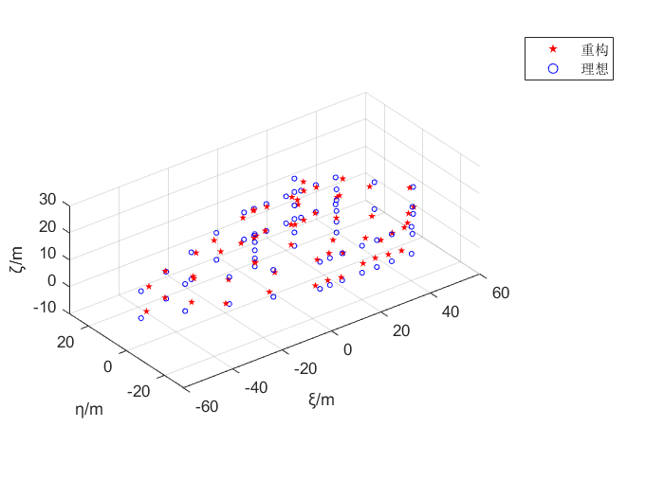
（a）ISAR图像 （b）InISAR三维图像
图3-7 通过第13个时间窗得到的ISAR图像与InISAR三维图像
Figure 3-7 ISAR image obtained through the 13th time window and InISAR 3D image
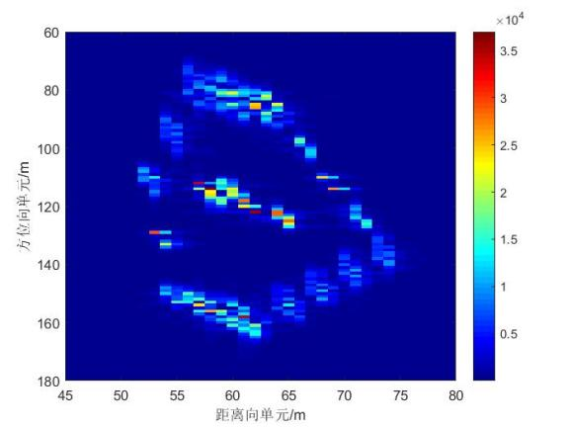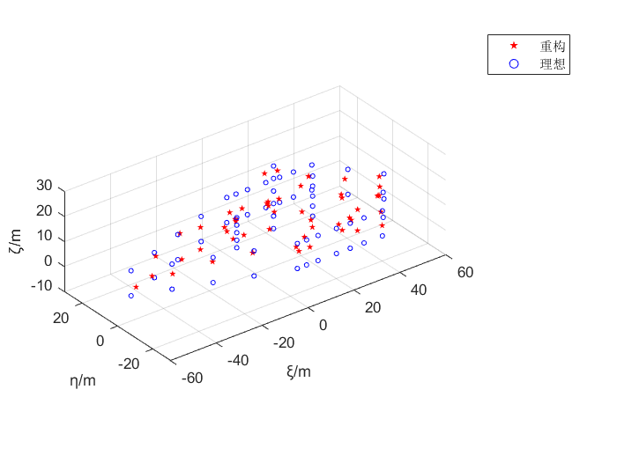
（a）ISAR图像 （b）InISAR三维图像
图3-8 通过第16个时间窗得到的ISAR图像与InISAR三维图像
Figure 3-8 ISAR image obtained through the 16th time window and InISAR 3D image
船只InISAR三维图像目标散射点检测数量、品质因数与平均欧几里得距离误差等结果如表3-2所示。表3-2通过定量数据的分析表明了第13个时间窗得到的InISAR三维图像具有更好的成像效果，可以作为目标识别与判断的重要依据。此次实验也证明了通过对InISAR回波信号进行多时相时间窗的选择可以对具有多种运动状态的同一船只目标进行成像，并可以有效避免目标散射点互相遮挡的问题，提高了三维成像的重构精度，进而证明了基于图像质量指标策略的多时相InISAR三维成像方法的有效性。
（3）实验三：通过基于二次选择的多时相时间窗选择算法实现船只目标的InISAR三维成像
通过基于多散射点瞬时多普勒频率的时间窗选择算法能够获得天线A、B与C回波信号的最佳时间窗，分别为[0.936 s,1.188 s]、[0.216 s,0.452 s]与[2.816 s,3.096 s]，即完成了InISAR系统回波信号多时相时间窗的第一次选择。由于备用窗的成像效果不如最佳时间窗，因此在本次实验中只对最佳的时间窗进行了实验的验证。通过上述三个时间窗获得的ISAR图像分别如图3-9-a、图3-9-b与图3-9-c所示，可见三幅ISAR图像均满足高聚焦与高方位向分辨率的条件。利用基于有效旋转矢量估计的方法可得到三个时间窗分别对应的，为、与，可知三幅ISAR图像均是混合视图，证明了能够通过值的估计识别出船只目标运动的状态。由上文可知时间窗B与C是InISAR系统回波信号时间窗第二次选择出来的结果。为了更好的展示本文所提方法的有效性，分别将三个时间窗的ISAR图像用于船只目标的InISAR三维成像，成像结果分别如图3-9-d、图3-9-e与图3-9-f所示，通过人眼可以大致看出时间窗B与C的三维成像效果更好一些。
表3-2 船只InISAR三维图像目标散射点检测结果统计
Table 3-2 Statistics of target scattering point detection results of ship InISAR 3D image
 | 重构散射点个数 | 虚警散射点个数 | 漏检散射点个数 | 检测到的散射点个数 | 品质因数 | 平均欧几里得距离误差
第11个时间窗 | 47 | 8 | 25 | 39 | 0.541 | 4.33 m
第13个时间窗 | 59 | 1 | 6 | 58 | 0.890 | 2.30 m
第16个时间窗 | 52 | 7 | 19 | 45 | 0.633 | 3.87 m
该实验中的船只InISAR三维图像目标散射点检测数量、品质因数与平均欧几里得距离误差等结果如表3-3所示。由品质因数计算的结果可以看出，相比于时间窗A，时间窗B与C的船只InISAR三维图像中目标更多的特征得以表现。相较于时间窗C，时间窗B的三维成像效果更好，主要取决于时间窗的起始时刻与持续时间的长度，不过均能满足高重构精度三维成像的条件，证明了基于二次时间窗选择的多时相三维成像方法的有效性。与表3-2进行对比，还能够看出基于二次时间窗选择的多时相三维成像方法能够得到品质因数更高的InISAR船只目标三维图像，因此该方法的重构精度更高。
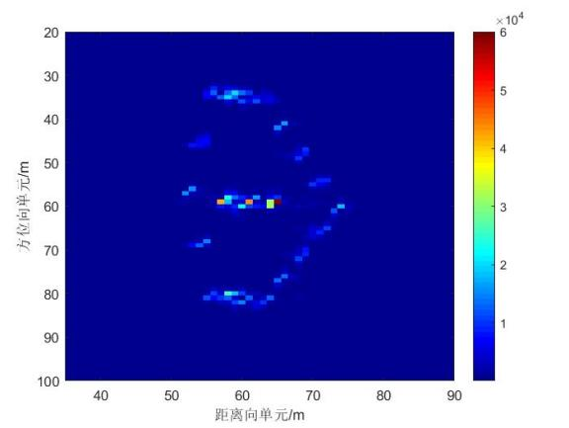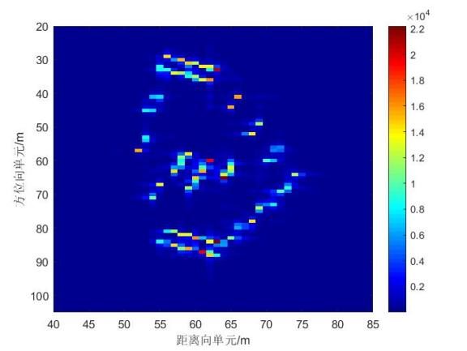
（a）时间窗A的ISAR图像 （b）时间窗B的ISAR图像
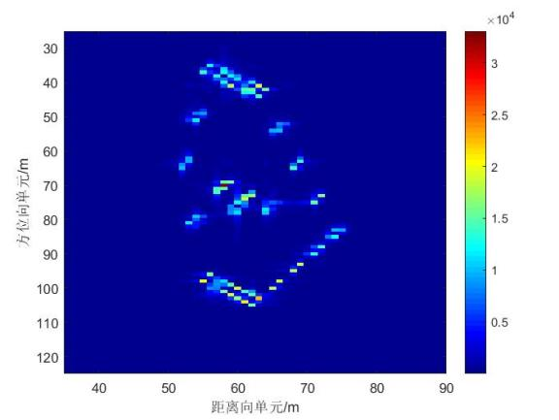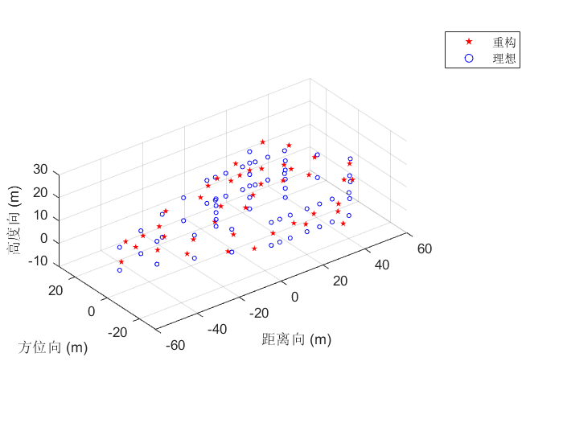
（c）时间窗C的ISAR图像 （d）时间窗A的InISAR图像
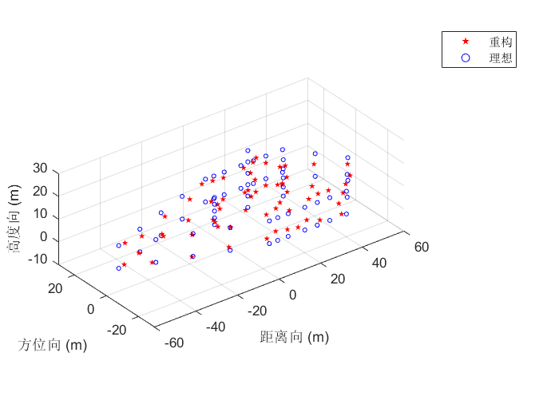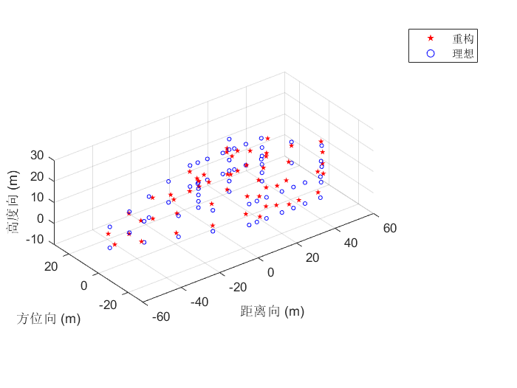
（e）时间窗B的InISAR图像 （f）时间窗C的InISAR图像
图3-9 时间窗A、B与C分别对应的ISAR图像以及InISAR三维图像
Figure 3-9 The time window A, B and C correspond to ISAR images and InISAR 3D images, respectively
表3-3 二次时间窗选择方法的船只InISAR三维图像目标散射点检测结果统计
Table 3-3 Statistics of target scattering point detection results of vessel InISAR three-dimensional image by quadratic time window selection method
 | 重构散射点个数 | 虚警散射点个数 | 漏检散射点个数 | 检测到的散射点个数 | 品质因数 | 平均欧几里得距离误差
时间窗 | 43 | 3 | 24 | 40 | 0.597 | 3.63 m
时间窗 | 64 | 2 | 2 | 62 | 0.940 | 2.48 m
时间窗 | 55 | 1 | 10 | 54 | 0.831 | 3.90 m

3.5 本章小结
本章提出了多时相时间窗的新概念，并对基于图像质量评估的时间窗选择算法进行了改进，以及提出了基于二次时间窗选择的多时相三维成像方法。通过仿真数据实验验证了利用多时相时间窗得到的InISAR三维图像的质量均高于传统方法得到的InISAR三维图像的质量，证明了时间窗算法的有效性。而且还验证了多时相三维成像方法可以对不同运动状态下的同一船只目标进行成像，在三维成像中具有较高的重构精度，进而证明了多时相三维成像方法的有效性。此外，对比基于图像质量指标策略的多时相三维成像方法，基于二次时间窗选择的多时相三维成像方法能够通过识别船只目标的运动状态进而选择合适的多时相时间窗，可以更精确地重构出船只目标的三维结构，因此具有更好的三维成像效果。

第4章 多时相InISAR船只三维图像融合方法研究
虽然通过多时相时间窗选择的算法能够获取多幅成像效果较好的InISAR三维图像，但大部分三维图像检测到正确散射点的结果仍然不是特别的完整。因此，通过图像融合的方法将单基地InISAR系统的多时相三维图像进行综合，这样的3D重建集合可以被联合用于获得融合后的3D重建，三维图像中的目标散射点将显得更加密集与完整，同时还能够解决多基地InISAR系统配置复杂的问题。
然而，目前的InISAR三维图像融合方法的重建效果并不理想，没有考虑到融合后所存在的冗余散射点将会影响到InISAR三维图像质量的问题，进而会对成像目标的识别与判断造成不利的影响。在本章中，首先介绍了InISAR三维图像配准的基本原理。然后，通过质心重合法预处理、RANSAC粗配准与ICP精配准等步骤完成多时相InISAR船只目标三维图像之间的预对齐。最后，通过特征提取、冗余散射点剔除算法对预对齐后的三维图像进行处理，即可完成多时相InISAR三维图像之间的融合。

4.1 三维图像配准
第3章得到的多时相三维图像可能位于不同的坐标系，因此需要通过图像配准的方法使三维图像经过旋转与平移等刚性变换统一整合到同一坐标系中且使不同图像中对应散射点的平均距离误差最小。三维图像配准主要有两个步骤，一是在两幅或多幅待融合的三维图像中寻找出它们之间的对应点，将其称为散射点对；二是通过散射点对求解待融合三维图像之间的坐标转换关系。假设与是两幅待融合的三维图像，且它们之间的刚性变化为H，其中为与中的一组散射点对，那么这组散射点对将会满足如下变换关系
（4-1）
其中，H主要由一个的旋转矩阵R和一个的平移矩阵T组成，公式如下
（4-2）
那么，公式（4-1）的具体变换关系如下
（4-3）
其中，旋转矩阵为正交旋转矩阵，具体表达式如下
（4-4）
其中，，与分别表示为沿轴，轴与轴的旋转角。由公式（4-4）可以看出刚性旋转矩阵中包含六个配准参数，从理论上来说，要计算出这六个参数至少需要三组散射点对（要求在每幅三维图像中选择出来的散射点满足不共线的关系）。不过由于两幅InISAR三维图像中包含的散射点均是离散且不均匀的，因此在待配准的三维图像中找到真正意义上的散射点对是不太容易的。基于此，仅利用三组散射点对求解得到的变换矩阵很难保证待配准的三维图像能够精确地配准在一起，为了使求得的变换矩阵更加精准，通常需要采用多组散射点对来获得更多的约束方程，再利用最小二乘法对变换矩阵进行估计。本文采用由文献[79]提出的基于SVD分解算法来求解变换参数R和T，下面对其具体的计算过程做出简单的介绍。
首先，假设已知两个散射点对集与，，与（与均是的列向量）将会满足如公式（4-5）的关系，如下
（4-5）
然后通过最小化公式对R和T进行求解，公式如下
（4-6）
利用基于SVD分解算法求解InISAR三维图像变换矩阵参数的具体步骤如下：
（1）分别计算两幅三维图像与中的散射点与的质心与：
， （4-7）
然后，分别对三维图像与中的散射点与做去质心化得到与：
， （4-8）
（2）通过三维图像与中的散射点对与计算出的矩阵：
（4-9）
（3）对矩阵进行SVD分解：
（4-10）
（4）计算旋转矩阵R：
（4-11）
（5）计算平移矩阵T：
（4-12）

4.2 三维图像预对齐

4.2.1 质心重合法预处理
三维图像配准之前，如果多时相三维图像中散射点的整体偏离程度较大，将会影响图像配准的精度，因此需要对多时相三维图像进行质心重合法的预处理。质心重合法可以将待融合的InISAR三维图像与中散射点与的质心重合，以此缩小三维图像之间的平移误差并可以提供初始位置姿态较好的三维图像，为接下来的三维图像配准做准备。首先分别计算与中散射点的质心与，然后计算出质心与的质心差向量，最后将中的散射点按照进行平移即可实现两个三维图像的质心重合。具体步骤如下：
（1）按照公式（4-7）可分别计算出与中所有散射点的质心与。
（2）计算质心与的质心差向量，公式如下
（4-13）
（3）使用向量平移中的各个散射点获得新的三维图像。公式如下
（4-14）

4.2.2 RANSAC粗配准
RANSAC算法是一种可以与其他参数估计方法联合使用的通用算法，相比于传统的估计方法只需采集少量的数据集即可估计出模型参数。基于此，本文采用RANSAC算法计算出三维图像粗配准的变换参数，以此实现粗配准。RANSAC粗配准算法的基本思想为：（1）分别从与中随机选取3组散射点对，用于计算模型变换参数R和T；（2）利用与中剩余的散射点验证模型变换参数的正确性，若大多数点的误差在设定范围内，则认为该参数为最优的变换参数，否则对上述过程进行迭代，直到大多数点的误差低于误差阈值，或达到最大迭代次数后停止计算。
RANSAC粗配准算法步骤如下：
（1）从中任意挑选出3个不共线的散射点，再从中搜索其对应点，将所选取的3组散射点对作为计算模型变换参数R和T的样本。
（2）利用样本对R和T进行估计。
（3）利用R和T对中的散射点进行变换，并计算出变换后三维图像中每组散射点对之间的距离误差。若某一组散射点对之间的距离误差小于设定的阈值，则将该组散射点对加入内点对集。
（4）对上述过程进行迭代，直到内点对集中的点对数量达到一定数量，或达到最大迭代次数时停止迭代。
（5）选取内点对集中内点对数最多的R和T作为最优的变换参数，并利用该最优的模型变换参数R和T实现多时相InISAR船只三维图像的粗配准步骤。得到新的三维图像记为，散射点集为。

4.2.3 ICP精配准
ICP算法是目前主流的配准算法，也是一种迭代的配准方法，由于利用ICP算法配准后的图像一般具有很高的匹配精度，所以经常被用来做图像的精配准工作。ICP算法需要利用三维图像中所有的散射点对集计算出散射点对集之间的最优刚体变换参数，并将该最优的变换参数作用于三维图像。迭代上述过程，直到满足配准收敛准则后停止迭代，以此实现两幅三维图像之间的精配准^{[80,81]}。
ICP精配准算法的基本原理及步骤如下：
（1）搜索两幅三维图像与中所有的散射点对与，。
（2）利用散射点对与估计出模型变换参数R和T。
（3）利用R和T对中的散射点实施刚体变换，得到新的三维图像，散射点集为。
（4）计算三维图像与中的散射点对与之间的点对距离。公式如下
（4-15）
（5）迭代上述步骤。设置阈值，当或达到最大迭代次数时停止迭代。

4.3 基于特征提取的冗余散射点剔除
经预对齐的处理可以将多时相InISAR三维图像对齐，不过对齐后的三维图像中船只目标同一位置处可能出现重复的散射点，即冗余散射点。冗余散射点的存在将会导致重建后三维图像的质量不高，进而会影响到对成像目标进行识别与判断的准确性，因此需要进一步对预对齐后三维图像中的冗余散射点进行剔除。首先，对预对齐后的三维图像中船只目标进行几何特征的提取，如对散射点法线向量、平面特征进行提取；然后，通过目标特征的提取对冗余散射点进行判断与剔除即可完成多时相InISAR船只三维图像的融合处理。

4.3.1 特征提取
（1）特征提取概念介绍
三维图像中散射点的特征描述与提取是三维图像信息处理中关键的一部分。如果对InISAR三维图像中的船只目标进行描述，光有散射点的空间位置是远远不够，仅能够提供较少的目标信息，还需要对船只目标的船头、船尾与船舱等结构特征进行提取。在三维图像分割^{[82]}、重采样^{[83]}、图像配准^{[84]}等算法中，都比较依赖于目标特征描述与提取的结果。而在本章中，将从散射点特征的空间尺度入手，引入散射点法线向量与拟合平面来实现多时相InISAR船只目标三维图像的融合。
（2）特征提取算法
本小节主要介绍如何计算出散射点几何特征中的散射点法线向量与拟合平面。
- 散射点法线向量
三维图像中散射点法线向量的计算可以采用主成分分析（Principal Component Analysis，PCA）算法^{[85]}。假设将三维图像与中的散射点集记为，中各散射点的个领域点（这里指最近的个点，包括）记为，领域的协方差矩阵计算公式如下
（4-16）
其中，是领域中所有散射点的质心，。对进行特征值分解（Eigenvalue Decomposition，EVD），即，可以得到特征值和特征向量，将特征值从小到大排列后其对应的特征向量即可认为是该点的法线向量。
- 拟合平面
进行平面拟合需要挑选出三个不共线的散射点，与，并由公式（4-17）、（4-18）、（4-19）、（4-20）与（4-21）的计算可得到平面。
（4-17）
（4-18）
（4-19）
（4-20）
（4-21）

4.3.2 冗余散射点的剔除
（1）基于法线向量计算的冗余散射点剔除算法
在预对齐处理后，中能够匹配为散射点对的散射点被称为冗余散射点，因此将图像融合问题转换为散射点对与之间的剔除问题，即将分配给中的每个点，这意味着被标记为0的散射点将会被剔除，保留其对应点；被标记为1的散射点将会被保留，剔除其对应点。
为了测量中散射点被剔除的可能性，首先计算的法线向量与、之间连接线的角度。然后，两点之间的距离由与的两个三维坐标所计算。因此，被剔除的可能性如下所示^{[86]}
（4-22）
其中，，表示为的法线向量，表示为的法线向量，由三维图像与之间的对齐偏差所影响。因此，的可能性范围将处于零（会被剔除）到一（会被保留）的区间。
（2）基于平面拟合的冗余散射点剔除算法
该小节将介绍一种基于平面拟合的冗余散射点剔除算法，算法流程图如图4-1所示。
图4-1 基于平面拟合的冗余散射点剔除算法流程图
Figure 4-1 Flow diagram of redundant scattering points culling algorithm based on plane fitting
首先，将散射点集分别投影到平面、平面与平面，再根据投影区域以及投影距离对平面几何区域进行划分。其次，假设总共划分了个平面几何区域，计算第个平面中所有散射点的平均投影距离。然后，筛选出投影距离与最相近的3个散射点作为第个平面的拟合点，并得到第个拟合平面。最后，计算处于第个平面几何区域的散射点对、与之间的距离，剔除各散射点对中距离较远的散射点，直到所有的平面几何区域计算完毕即可完成冗余散射点剔除的算法。

4.4 仿真实验分析
本节仿真实验主要对第3章得到的多时相InISAR船只三维图像进行预对齐与冗余散射点的剔除处理。将会选择3.4节实验二中两幅品质因数较大的InISAR三维图像作为实验对象，如图3-7-e与图3-7-f所示，分别记为三维图像与。
（1）实验一：多时相InISAR船只三维图像的预对齐
将两幅三维图像与合成为一幅图像，如图4-2所示。为了更好的判断多时相三维图像中散射点的整体偏离程度，提前对散射点对进行了匹配，散射点对的匹配准则如3.4节。经计算，共有48组散射点对，且点对平均距离误差为3.88 m。在本次实验中，由于两幅三维图像与中散射点对的平均距离误差较小，因此可以省略质心重合法预处理的步骤，将三维图像记为。见图4-2-b与图4-2-d，可知两幅三维图像并不在同一个坐标系中，简言之就是未对齐，若直接对其进行冗余散射点的剔除处理，三维图像融合效果将会受到不利的影响。
RANSAC粗配准算法处理后得到的三维图像结果如图4-3所示，三维图像经旋转与平移的变换得到了三维图像，其坐标系明显发生了变化，不过两幅三维图像与中散射点对的平均距离误差为4.01m，因此对齐效果并不完全。
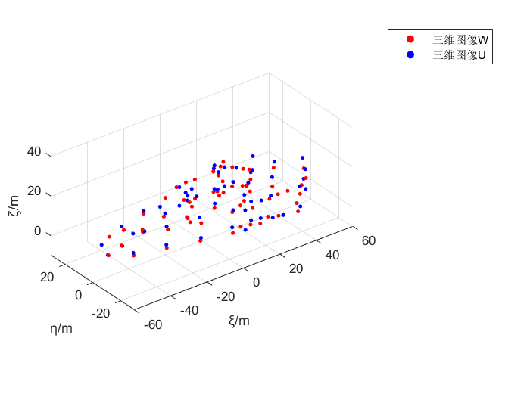
（a）船只目标的三维图像 （b）船只目标在内的投影
（c）船只目标在内的投影 （d）船只目标在内的投影
图4-2 未对齐的InISAR船只目标三维图像
Figure 4-2 3D image of an unaligned InISAR ship target
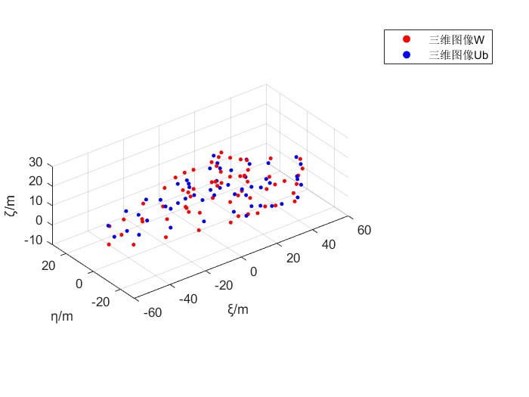
（a）船只目标的三维图像 （b）船只目标在内的投影
（c）船只目标在内的投影 （d）船只目标在内的投影
图4-3 RANSAC粗配准算法处理后的InISAR船只目标三维图像
Figure 4-3 3D image of InISAR vessel target processed by the RANSAC coarse registration algorithm
经ICP精配准算法处理后得到的三维图像结果如图4-4所示，记为。见图4-4，两幅三维图像与的对齐效果显著，且散射点对的点对平均距离误差为2.75 m，也得到了明显的提升，证明了精配准算法的有效性。
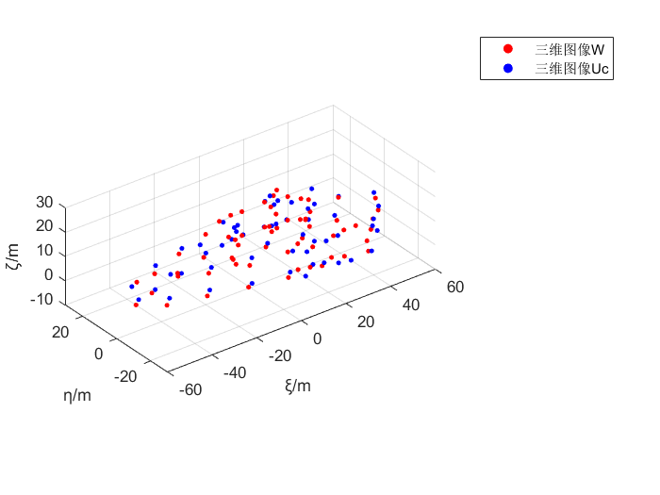
（a）船只目标的三维图像 （b）船只目标在内的投影
（c）船只目标在内的投影 （d）船只目标在内的投影图
图4-4 ICP精配准算法处理后的InISAR船只目标三维图像
Figure 4-4 InISAR ship target 3D image processed by ICP fine registration algorithm
（2）实验二：多时相InISAR船只三维图像的冗余散射点剔除处理
根据4.3.1节计算出三维图像与中所有散射点的法线向量，由图4-5所示，其中蓝色矢量代表的是每个散射点的法线向量。
见图4-5，可知大部分散射点对中两个散射点的法线向量是互相平行的几何关系，因此可以令，则，那么（个别散射点对除外）。令等于三维图像与中散射点对平均距离误差2.75 m，因此的大小主要由来决定。若，则将1分配给；若，则将0分配给。经计算，的大小由折线图4-6所示，由图中可以看出，在三维图像与中共匹配了48组散射点对，处于红线以上时，保留点，剔除其对应点；处于红线以下时，保留点，剔除其对应点。完成以上步骤即可实现基于法线向量计算的冗余散射点剔除算法，即可完成三维图像之间的融合。融合后得到的三维图像如图4-7所示。其中，红色星星代表三维图像中剩余的散射点，蓝色星星代表三维图像中剩余的散射点，紫色空心圆代表船只目标的理想散射点模型。
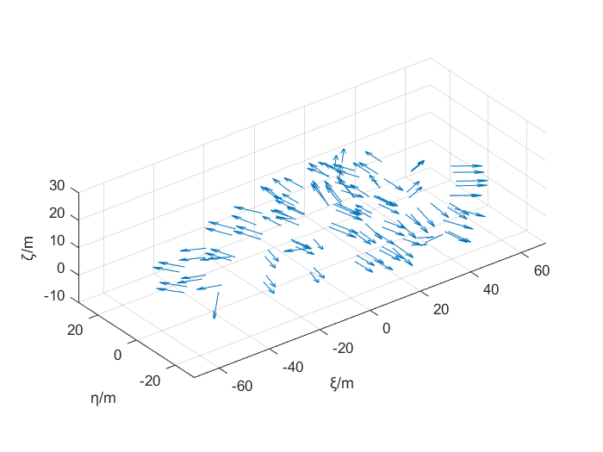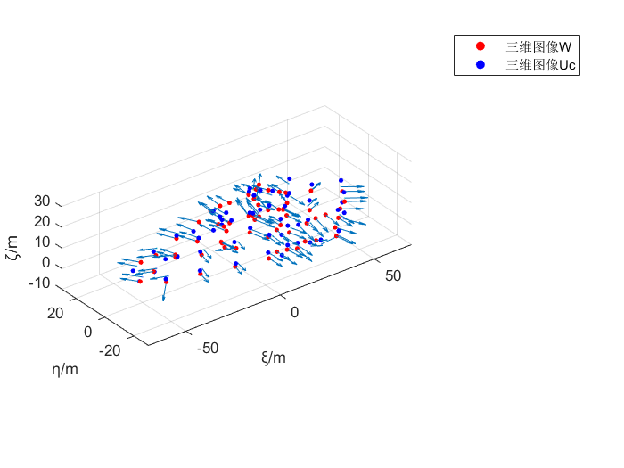
（a）法线向量示意图 （b）散射点与法线向量的示意图
图4-5 三维图像与中所有散射点的法线向量示意图
Figure 4-5 Schematic diagram of normal vectors for all scattering points in 3D images W and
图4-6 散射点对中对应的大小折线图
Figure 4-6 -size line chart corresponding to in scattered point pairs
在基于平面拟合的冗余散射点剔除算法中，首先根据三维图像与在平面、平面与平面的投影区域以及投影距离能够得到船只目标的3个平面几何区域（在三个平面内的投影中若其中一个投影能够形成平面即可构造出平面几何区域，若平面几何区域出现重合，如图4-4-b所示，应根据散射点的投影距离对平面几何区域实现进一步的划分）。然后，计算这三个平面的平均投影距离，并根据最近准则筛选出个平面拟合点，并实现这3个平面的拟合。最后，根据散射点对与拟合平面之间的距离对冗余散射点进行筛选与剔除，即可得到处理后的三维图像，如图4-8所示。
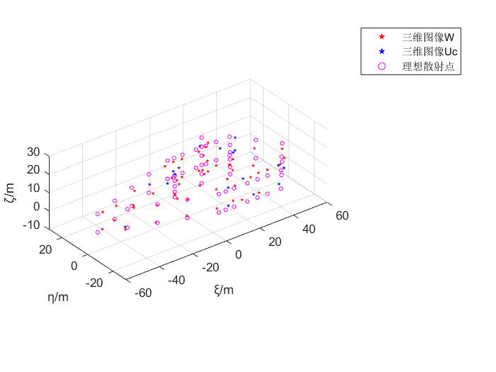
（a）船只目标的三维图像 （b）船只目标在内的投影
（c）船只目标在内的投影 （d）船只目标在内的投影图
图4-7 利用基于法线向量计算的冗余散射点剔除算法得到的融合三维图像
Figure 4-7 A fused 3D image obtained by using redundant scattering points culling algorithm based on normal vector calculation
见图4-7与图4-8，可知两种冗余散射点剔除算法均优化了三维图像融合的效果，相对于预对齐得到的三维图像结果具有更好的可视性，而且目前的ISAR三维图像融合算法无法对冗余散射点进行有效的剔除，证明了本文介绍的冗余散射点剔除算法的有效性。为了定量分析本文介绍的两种融合算法，将会引入第3章中的FOM与平均欧几里得距离误差等定量评价指标对融合效果进行进一步的分析与判断，如表4-1所示。其中，将基于法线向量计算的冗余散射点剔除算法命名为方法1，基于平面拟合的冗余散射点剔除算法命名为方法2。
见表4-1，对两幅三维图像进行预对齐与冗余散射点的剔除处理后，融合图像基本上可以完整地检测出目标所有的散射点，而且平均欧几里得距离误差也得到了进一步的改善，进而能够完整且准确地呈现出船只目标的三维结构。不过由于散射点对匹配准则的限制，导致三维图像W与三维图像中的散射点匹配并不完全，因此融合后的三维图像中出现了较多的虚警散射点，进而导致了融合方法的品质因数并没有得到提升。
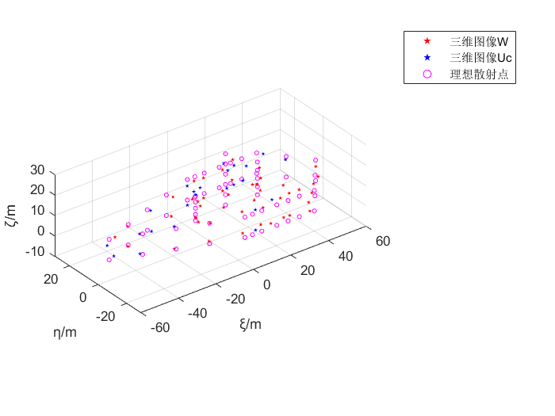
（a）船只目标的三维图像 （b）船只目标在内的投影
（c）船只目标在内的投影 （d）船只目标在内的投影图
图4-8 利用基于平面拟合的冗余散射点剔除算法得到的融合三维图像
Figure 4-8 Fusion 3D image obtained by using redundant scattering points culling algorithm based on plane fitting
总体而言，本章所介绍的三维图像融合方法解决了目前已有融合方法无法剔除冗余散射点的问题，而且得到的融合图像能够完整且准确地呈现出船只目标的三维结构，进一步提升了InISAR船只目标三维图像的质量。
表4-1 船只InISAR三维图像目标散射点检测结果统计
Table 4-1 Statistics of target scattering point detection results of ship InISAR 3D image
 | 重构散射点个数 | 虚警散射点个数 | 漏检散射点个数 | 检测到的散射点个数 | 品质因数 | 平均欧几里得距离误差
三维图像W | 64 | 2 | 2 | 62 | 0.940 | 2.48 m
三维图像U | 55 | 1 | 10 | 54 | 0.831 | 3.90 m
方法1 | 71 | 7 | 0 | 64 | 0.901 | 2.28 m
方法2 | 71 | 7 | 0 | 64 | 0. 901 | 2.37 m

4.5 本章小结
本章针对多基地InISAR系统配置复杂且目前的三维图像融合算法无法剔除冗余散射点的问题，介绍了单基地InISAR系统的多时相船只目标三维图像的预对齐方法，以及研究了三维图像融合过程中的特征提取与冗余散射点剔除等算法。仿真结果表明，预对齐方法可以有效地将多时相InISAR三维图像进行对齐，且通过特征提取与冗余散射点剔除算法可以有效地提高预对齐后三维图像的质量，验证了预对齐方法与冗余散射点剔除方法的有效性。经总结，本章介绍的多时相InISAR三维图像融合方法解决了多基地InISAR系统配置复杂以及目前已有融合方法无法剔除冗余散射点的问题，而且得到的融合图像能够完整且准确地呈现出船只目标的三维结构，进一步提升了InISAR船只目标三维图像的质量。然而，由于散射点对匹配准则的限制，导致融合图像出现了较多的虚警散射点，进而导致融合方法的品质因数没有得到提升。

第5章 结论与展望
InISAR能够对远距离的非合作运动目标实现高分辨率的三维成像，在军事和民事等领域中具有重要的应用价值。本文针对具有复杂运动特性的船只目标三维成像重构精度不高与现有InISAR三维图像融合算法质量不高等问题展开了具体的研究，提出并整理了多时相InISAR船只目标三维成像与多时相InISAR三维图像融合等有效的方法，并利用仿真实验取得了不错的结果。
为了对具有复杂运动特性的船只目标进行有效的InISAR三维成像，首先对船只目标的平动与三维摇摆运动进行了分析，建立了船只目标的InISAR系统几何模型，详细推导了目标回波信号的表达式；然后，分析了船只目标成像过程中的平动补偿与图像配准方法，并对它们的常用方法进行了介绍；其次，根据成像目标的InISAR三维成像原理，给出了船只目标三维坐标重构的具体方法；最后，在完整的成像时间内，对做近似一维匀速旋转运动的船只目标进行了ISAR二维成像与InISAR三维成像，验证了InISAR三维成像方法的有效性。从实验结果可以看出，由于在仿真实验中船只目标只做一维的近似均匀旋转运动，因此对目标结构的三维重构并不完整，而且ISAR图像中发生散焦的散射点并不能得到其准确的三维空间位置。
为了解决船只目标InISAR三维成像重构精度不高的问题，首先提出了多时相时间窗的新概念，目的是通过获取多个成像时间窗，以防止单个时间窗可能得到的是具有单一视图性质的ISAR图像，进而在三维成像中不能高精度地重构出船只目标的三维结构；其次，对基于图像质量评估的时间窗选择算法进行了改进，能够实现对多时相时间窗的选择；然后，提出了基于二次时间窗选择的多时相时间窗选择算法，该算法能够通过识别船只目标运动的状态进而选择合适的多时相时间窗，并对相关公式进行了详细的推导；最后，在仿真实验中先是利用了传统的干涉成像方法对具有复杂运动特性的船只目标进行了成像实验，之后对本文的改进算法以及所提算法进行了相关的三维成像实验，能够得到具有较高重构精度特点的船只InISAR三维图像，进而验证了多时相InISAR船只三维成像方法的有效性。另外，对比基于图像质量指标策略的多时相三维成像方法，基于二次时间窗选择的多时相三维成像方法能够更加精确地重构出船只目标的三维结构，具有更好的三维成像效果。
针对多基地InISAR系统配置复杂且目前的三维图像融合算法无法剔除冗余散射点的问题，希望通过单基地InISAR系统采用多时相三维图像融合的方法能够实现船只目标高质量的三维重构。首先，对三维图像配准方法进行了分析，并对其基本原理进行了详细的介绍；其次，介绍了多时相InISAR船只目标三维图像预对齐的方法，主要包括质心重合法预处理、RANSAC粗配准算法与ICP精配准算法；然后，对预对齐后的三维图像所使用的基于特征提取的冗余散射点剔除算法进行了研究；最后，利用仿真数据实验验证了预对齐方法与冗余散射点剔除方法分别可以有效地实现多时相船只三维图像的对齐与冗余散射点的剔除，而且融合图像能够完整且准确地呈现出船只目标的三维结构，进一步提升了InISAR船只目标三维图像的质量。相对于多基地InISAR三维图像融合方法，多时相InISAR三维图像融合方法可以节省大量的硬件资源。不过由于散射点对匹配准则的限制，导致融合图像出现了较多的虚警散射点，进而导致融合方法的品质因数没有得到进一步的提升。
综合而言，论文的贡献与创新主要体现在：
（1）提出了多时相时间窗的新概念，目的是通过获取多个成像时间窗，以防止单个时间窗可能得到的是具有单一视图性质的ISAR图像，进而在三维成像中不能高精度地重构出船只目标的三维结构。在采用的具体方法中，提出了基于二次时间窗选择的多时相三维成像方法，该方法能够通过识别船只目标运动的状态进而选择合适的多时相时间窗，并可以更精确地重构出船只目标的三维结构，具有更好的三维成像效果。
（2）采用特征提取与冗余散射点分割等图像处理的方法，解决了目前三维图像融合算法无法剔除冗余散射点的问题。
虽然课题已取得了一定的进展，但是由于本人的时间和科研水平有限，仍然有待进一步改进的地方。由于缺少实际的InISAR船只目标回波信号数据，因此只能针对一些仿真数据对所提理论进行验证，还需通过实测数据进一步验证本文所提理论的有效性。除此之外，InISAR三维成像在未来仍面临着许多挑战，今后还应在以下几个方面继续深入研究：
（1）三维图像融合应用中虚警散射点剔除的问题。在InISAR三维成像或图像融合等应用中，虚警散射点的存在将会降低InISAR三维图像的FOM，进而可能会影响到目标的识别与判断。因此，研究有效的虚警散射点剔除算法能够进一步提升三维图像融合的质量。
（2）InISAR系统成像几何模型建模的问题。目前InISAR三维成像技术可对飞机、船只以及空间目标等进行有效的成像。然而，各种目标的运动特点是不同的，且同一目标的机动性可能会随时发生变化，这些因素均会对成像造成不利的影响。如何设计适用于目标多种运动方式的成像几何模型将是对机动目标进行有效三维成像的关键问题。
（3）InISAR成像算法性能提升的问题。在实际的InISAR三维成像应用中，优质的成像算法将会具有高质量、高效率的成像收益。随着数学理论研究的深入，时频分析处理算法、压缩感知技术、高分辨率成像算法以及各种新兴的人工智能算法也将会成为高质量、高分辨率InISAR三维成像有效的数学工具。

参考文献
- Zhang Y, Zhang QP, Li CL, et al. Sea-surface target angular superresolution in forward-looking radar imaging based on maximum a posteriori algorithm[J]. IEEE Journal of Selected Topics in Applied Earth Observations and Remote Sensing, 2019, 12(8): 2822-2834.
- 杨建超, 陆星宇, 谭珂, 等. 基于小波变换与NLTV的稀疏孔径ISAR成像[J]. 华中科技大学学报(自然科学版), 2022, 50(05): 78-83.
- Tian B, Chen C, Liu Y, et al. Interferometric ISAR imaging under squint model using phase cancellation compensation method of combined processing data[J]. IET Radar, Sonar & Navigation, 2022(6): 1065-1081.
- 郑通, 蒋李兵, 王壮. 基于多快拍图像联合的MIMO雷达三维成像方法[J]. 雷达学报, 2020, 9(04): 739-752.
- Kumar A, Giusti E, Mancuso F, et al. Polarimetric interferometric ISAR based 3-D imaging of non-cooperative target[J]. IGARSS 2022-2022 IEEE International Geoscience and Remote Sensing Symposium, 2022, 385-388.
- 张涛, 马长征, 张群, 等. 步进跟踪模式下的单脉冲雷达三维成像技术研究[J]. 电子与信息学报, 2001, 23(9): 912-918.
- 李强, 张守宏, 张焕颖. 单脉冲三维成像中基于ISAR像的角运动参数估计与补偿方法[J]. 雷达科学与技术, 2005, 3(4): 221-231.
- 李军, 全英汇, 邢孟道, 等. 基于和差波束的三维ISAR成像技术[J]. 电波科学学报, 2010, 25(2): 281-286.
- 刘烽, 许家栋. 雷达目标三维特征的提取与识别研究[J]. 现代雷达, 2005, 27(1): 18-21.
- Zhang TY, Ding ZG, Liu YK, et al. An improved 3-D reconstruction method based on deep neural network[C]. The 14th European Conference on Synthetic Aperture Radar. 2022: 788-793.
- Liu L, Zhou ZB, Zhou F, et al. A new 3-D geometry reconstruction method of space target utilizing the scatterer energy accumulation of ISAR image sequence[J]. IEEE Transactions on Geoscience and Remote Sensing, 2020, 58(12): 8345-8357.
- Zhang L, Xing MD, Qiu CW, et al. Two-dimensional spectrum matched filter banks for high-speed spinning-target three-dimensional ISAR imaging[J]. IEEE Geoscience and Remote Sensing Letters, 2009, 6(3): 368-372.
- Yu N, Zhou F, Bai XR, et al. A method for 3-D ISAR imaging of space debris[J]. IEEE Transactions on Aerospace and Electronic Systems, 2019, 55(2): 864-876.
- 李军, 刘亚波, 邢孟道, 等. 基于窄带步进频率的旋转目标三维ISAR成像[J]. 电子与信息学报, 2010, 32(7): 1674-1678.
- 宫蕊, 汪玲, 徐楚, 等. 一种联合InISAR成像和微多普勒特征提取的空间目标转动矢量估计方法[J]. 电子与信息学报, 2021, 43(03): 640-649.
- Wang GY, Xia XG, Chen VC. Three-dimensional ISAR imaging of maneuvering targets using three receivers[J]. IEEE Transactions on Image Processing, 2001, 10(3): 436-447.
- 张群, 马长征, 张涛, 等. 干涉式逆合成孔径雷达三维成像技术研究[J]. 电子与信息学报, 2001, 23(9): 890-898.
- Ma CZ, Yeo T S, Zhang Q, et al. Three-dimensional ISAR imaging based on antenna array[J]. IEEE Transactions on Geoscience and Remote Sensing, 2008, 46(2): 504-515.
- Jiao ZK, Ding CB, Chen LY, et al. Three-dimensional imaging method for array ISAR based on sparse Bayesian inference[J]. Sensors, 2018, 18(10): 3563.
- Wang Y, Li XL. 3-D imaging based on combination of the ISAR technique and a MIMO radar system[J]. IEEE Transactions on Geoscience and Remote Sensing, 2018, 56(10): 1-22.
- Lv Q, Su T, Zheng JB, et al. Three-dimensional interferometric inverse synthetic aperture radar imaging of maneuvering target based on the joint cross modified Wigner-Ville distribution[J]. Journal of Applied Remote Sensing, 2016, 10(1): 15007.
- Wang Y, Chen XF. 3-D InISAR imaging of the ship target based on joint cross S-method algorithm[J]. IEEE Geoscience and Remote Sensing Letters, 2019, 16(7): 1080-1084.
- Salvetti F, Stagliano D, Giusti E, et al. Multistatic 3D ISAR image reconstruction[C]. 2015 IEEE Radar Conference. 2015: 640-645.
- Salvetti F, Martirella M, Giusti E, et al. Multiview three-dimensional interferometric inverse synthetic aperture radar[J]. IEEE Transactions on Aerospace and Electronic Systems, 2019, 55(2): 718-733.
- Soumekh M. Automatic aircraft landing using interferometric inverse synthetic aperture radar imaging[J]. IEEE Transactions on Image Processing, 1996, 5(9): 1335-1345.
- Martorella M, Stagliano D, Salvetti F, et al. 3D interferometric ISAR imaging of noncooperative targets[J]. IEEE Transactions on Aerospace and Electronic Systems, 2014, 50(4): 3102-3114.
- 成博, 彭华峰, 李琨. 基于有效转速估计的双天线InISAR成像技术[J]. 电信技术研究, 2017(4): 46-52.
- Rong JJ, Wang Y, Han T. Interferometric ISAR imaging of maneuvering targets with arbitrary three-antenna configuration[J]. IEEE Transactions on Geoscience and Remote Sensing, 2020, 58(2): 1102-1119.
- Wu WZ, Hu PJ, Xu SY, et al. Image registration for InISAR based on joint translational motion compensation[J]. IET Radar Sonar & Navigation, 2017, 11(10): 1597-1603.
- Shao S, Liu HW, Zhang L, et al. Three-dimensional InISAR imaging of maneuvering targets with joint motion compensation and azimuth scaling under single baseline configuration[J]. IEEE Geoscience and Remote Sensing Letters, 2022, 19: 4502605.
- Kang B, Lee K, Kim K. Image registration for 3-D interferometric-ISAR imaging through joint-channel phase difference functions[J]. IEEE Transactions on Aerospace and Electronic Systems, 2020, 57(1): 22-38.
- 刘承兰. 干涉逆合成孔径雷达(InISAR)三维成像技术研究[D]. 长沙: 国防科学技术大学, 2014.
- Tian B, Zou JW, Xu SY, et al. Squint model interferometric ISAR imaging based on respective reference range selection and squint iteration improvement[J]. Radar Sonar & Navigation IET, 2015, 9(9): 1366-1375.
- Liu CL, He F, Gao XZ, et al. Squint-mode InISAR imaging based on nonlinear least square and coordinates transform[J]. Science China Technological Sciences, 2011, 54(12): 3332-3340.
- Tian B, Liu Y, Tang D, et al. Interferometric ISAR imaging for space moving targets on a squint model using two antennas[J]. Journal of Electromagnetic Waves & Applications, 2014, 28(17): 2135-2152.
- Fontana A, Berens P, Stagliano D, et al. 3D InISAR target reconstruction using airborne PAMIR data[C]. Proceedings of EUSAR 2016: the 11th European Conference on Synthetic Aperture Radar. 2016: 1-5.
- Fontana A, Berens P, Stagliano D, et al. 3D ISAR/SAR imaging using multichannel real data[C]. 2016 IEEE Radar Conference. 2016: 1-4.
- Giusti E, Ghio S, Martorella M. Drone-based 3D interferometric ISAR imaging[C]. 2021 IEEE Radar Conference. 2021: 1-6.
- 曹星慧. 对空间目标的星载干涉ISAR三维成像技术研究[D]. 哈尔滨: 哈尔滨工业大学, 2011.
- Stagliano D, Giusti E, Lischi S, et al. Bistatic three-dimensional interferometric ISAR[J]. IET Radar, Sonar & Navigation, 2016, 10(1): 63-75.
- 蒋彦雯, 邓彬, 王宏强, 等. 基于双频联合处理的太赫兹InISAR成像方法[J]. 雷达学报, 2018, 7(1): 139-146.
- Smith B J, Rock J C, Mcfarlin S. A synthetic interferometric ISAR technique for developing 3-D signatures[C]. IEEE Aerospace Conference Proceedings. 2003: 1055-1065.
- Beguhn S M. Interferometric imaging in a compact radar range[J]. Dissertations & Theses-Gradworks, 2008.
- Felguera-martin D, Gonzalez-partida J T, Almorox-gonzalez P, et al. Interferometric inverse synthetic aperture radar experiment using an interferometric linear frequency modulated continuous wave millimetre-wave radar[J]. IET Radar Sonar and Navigation, 2011, 5(1): 39-47.
- Forrester N T. Surface reconstruction from interferometric ISAR data[D]. Boston: Massachusetts Institute of Technology, 2013.
- Lischi S, Massini R, Stagliano D, et al. X-band compact low cost multi-channel radar prototype for short range high resolution 3D-InISAR[C]. 2014 11th European Radar Conference (EuRAD). 2014: 157-160.
- 肖志河, 戴朝明, 巢增明, 等. 旋转目标干涉逆合成孔径三维成像技术[J]. 电子学报, 1999, 27(12): 19-22.
- Xu XJ, Narayanan R M. Enhanced resolution in SAR/ISAR imaging using iterative sidelobe apodization[J]. IEEE Transactions on Image Processing, 2005, 14(4): 537-547.
- Liang HQ, He MY, Li NJ, et al. The research of near-field InISAR imaging diagnosis[C]. International Conference on Microwave and Millimeter Wave Technology. 2008: 1773-1775.
- Liu YB, Song MC, Wu K, et al. High-quality 3-D InISAR imaging of maneuvering target based on a combined processing approach[J]. IEEE Geoscience and Remote Sensing Letters, 2013, 10(5): 1036-1040.
- Rihaczek A W, Hershkowitz S J, Miceli W J. Choosing imaging intervals for small ships[C]. Spies International Symposium on Optical Science. 1999: 139-148.
- Hajduch G, Caillec J, Garello R. Airborne high-resolution ISAR imaging of ship targets at sea[J]. IEEE Transactions on Aerospace & Electronic Systems, 2004, 40(1): 378-384.
- Martorella M, Berizzi F. Time windowing for highly focused ISAR image reconstruction[J]. Aerospace & Electronic Systems IEEE Transactions on, 2005, 41(3): 992-1007.
- Gaffar M, Nel W, Inggs M R. Selecting suitable coherent processing time window lengths for ground-based ISAR imaging of cooperative sea vessels[J]. IEEE Transactions on Geoscience and Remote Sensing, 2009, 47(9): 3231-3240.
- Thayaparan T, Brinkman W, Lampropoulos G. Inverse synthetic aperture radar image focusing using fast adaptive joint time-frequency and three-dimensional motion detection on experimental radar data[J]. Iet Signal Processing, 2010, 4(4): 382-394.
- Zhou P, Zhang X, Sun WF, et al. Time-frequency analysis-based time-windowing algorithm for the inverse synthetic aperture radar imaging of ships[J]. Journal of Applied Remote Sensing, 2018, 12(1): 015001-1-015001-20.
- Li G, Zhang TY, Li Y, et al. A modified imaging interval selection method based on joint time-frequency analysis for ship ISAR imaging[C]. 12th European Conference on Synthetic Aperture Radar. 2018: 940-945.
- Zhou P, Zhang X, Dai YS, et al. Time window selection algorithm for ISAR ship imaging based on instantaneous Doppler frequency estimations of multiple scatterers[J]. IEEE Journal of Selected Topics in Applied Earth Observations and Remote Sensing, 2019, 12(10): 3799-3812.
- Wang Y, Chen XF. 3-D interferometric inverse synthetic aperture radar imaging of ship target with complex motion[J]. IEEE Transactions on Geoscience and Remote Sensing, 2018, 56(7): 3693-3708.
- Martorella M, Berizzi F, Haywood B. Contrast maximisation based technique for 2-D ISAR autofocusing[J]. IEE Proceedings - Radar Sonar and Navigation, 2005, 152(4):253-262.
- 刘崇威, 丁义明, 邹正雨. 逆合成孔径雷达包络对齐性能评估及改进[J]. 系统科学与数学, 2022, 42(08): 1946-1959.
- Wang Y, Zhou XY, Lu XF. An approach of motion compensation and ISAR imaging for micro-motion targets[J]. Journal of Systems Engineering and Electronics, 2021, 32(1): 68-80.
- 白雪茹, 耿化兰, 李小勇, 等. 基于Tsallis熵最小化的ISAR全局包络对齐方法: 202210074741.9[P]. 2022-05-13.
- 保铮, 邢孟道, 王彤. 雷达成像技术[M]. 北京: 电子工业出版社, 2005．
- 刘永坦. 雷达成像技术[M]. 哈尔滨: 哈尔滨工业大学出版社, 2014.
- 宋建伟. 干涉三维ISAR成像方法[D]. 西安: 西安电子科技大学, 2019.
- 周子铂, 蒋李兵, 王壮. 一种基于波程差补偿的InISAR图像配准方法[J]. 雷达学报, 2018, 7(6): 758-769.
- Kang B, Lee K, Kim K. Image registration for 3D interferometric ISAR imaging through joint channel phase difference functions[J]. IEEE Transactions on Aerospace and Electronic Systems, 2020, 57(1): 22-38.
- 陈雪飞. 复杂运动舰船目标三维InISAR成像算法研究[D]. 哈尔滨: 哈尔滨工业大学, 2019.
- Ding ZG, Zhang TY, Li Y, et al. A ship ISAR imaging algorithm based on generalized radon-Fourier transform with low SNR[J]. IEEE Transactions on Geoscience and Remote Sensing, 2019, 57(9): 6385-6396.
- 邓昊. 逆合成孔径雷达舰船目标成像方法研究[D]. 南京: 南京航空航天大学, 2018.
- 句彦伟, 张燕. ISAR图像质量评估方法[J]. 系统工程与电子技术, 2015, 37(02): 297-303.
- 邵帅. 高分辨ISAR成像与精细化运动补偿技术研究[D]. 西安: 西安电子科技大学, 2020.
- 高强, 薛乐, 王振楠, 等. 基于图像熵的线性阵列ISAR成像处理方法[J]. 计算机工程与应用, 2012, 48(32): 125-128.
- Suwa K, Iwamoto M, Wakayama T. Analysis on the resolution of polarimetric radar and performance evaluation of the polarimetric bandwidth extrapolation method[J]. IEEE Transactions on Geoscience and Remote Sensing, 2013, 51(7): 4260-4278.
- Wu SS, Dimakis A G, Sanghavi S, et al. Learning a compressed sensing measurement matrix via gradient unrolling[C]. International Conference on Machine Learning. 2019: 6828-6839.
- Candes E J, Romberg J, Tao T. Robust uncertainty principles: exact signal reconstruction from highly incomplete frequency information[J]. IEEE Transactions on Information Theory, 2006, 52(2): 489-509.
- 魏静. 采用Matlab和误差函数法对轨迹生成四杆机构的优化及仿真[J]. 机械与电子, 2016, 34(1): 11-19.
- 赵夫群, 耿国华. 基于图像特征和奇异值分解的点云配准算法[J]. 激光与光电子学进展, 2020, 57(10): 237-243.
- 徐卫红, 彭家真, 高红旗. 改进迭代最近点算法支持下的LiDAR点云与正射影像粗-精配准方法[J]. 江西科学, 2022, 40(03): 539-544.
- 王帅帅, 柏艳红, 王银, 等. 基于ISS-BSHOT特征的ICP点云配准方法[J]. 扬州大学学报(自然科学版), 2022, 25(06): 50-55.
- 王弘. 基于SAR图像的三维图像几何特征分析[D]. 成都: 电子科技大学, 2017.
- 张超. 基于增量学习的SAR图像识别方法研究[D]. 成都: 电子科技大学, 2022.
- 李德军, 赵文杰. 基于影像融合技术的合成孔径雷达(SAR)图像目标识别方法的探讨[J]. 影像技术, 2007, 81(06): 40-44.
- Sanchez J, Denis F, Coeurjolly D, et al. Robust normal vector estimation in 3D point clouds through iterative principal component analysis[J]. ISPRS Journal of Photogrammetry and Remote Sensing, 2020, 163: 18-35.
- 李渭. 三维点云配准及融合技术研究[D]. 厦门: 厦门大学, 2020.

攻读硕士学位期间取得的研究成果
（1）攻读硕士学位期间获得的科研奖励
- 车载毫米波雷达成像应用测试系统探索者, 第八届中国国际“互联网+”大学生创新创业大赛院级金奖, 中国石油大学（华东）, 排名: 4/10, 2022-07-25.
- 行车慧眼-车载毫米波雷达传感器成像应用解决方案, 第七届中国国际“互联网+”大学生创新创业大赛校级银奖, 中国石油大学（华东）, 排名: 4/6, 2021-09-10.
（2）攻读硕士学位期间发表的学术论文
- 周鹏, 郑佳辉, 张振华, 等. 逆合成孔径雷达三维成像综述[J]. 电波科学学报, 2023.（已录用）
- 郑佳辉, 周鹏, 张振华, 等. 基于时间窗二次选择的InISAR船只目标三维成像方法[J]. 微波学报.（已投稿论文）
（3）攻读硕士学位期间申请的发明专利
- 周鹏, 郑佳辉, 曹楚文, 等. 一种基于时间窗二次选择的船只目标三维成像方法: 202211352592.4[P]. 2023-02-03.（已授权/发明专利，第二发明人）
（4）攻读硕士学位期间参与的主要科研项目
- 圆扫逆合成孔径雷达船只目标超分辨率成像与杂波抑制方法, 山东省自然科学基金项目, 项目编号: ZR2019MF004, 2019-2022.
- 不同模式的系统参数设计与星间高精度时间、相位同步技术，国家重点研发计划“基于卫星组网的海洋战略通道与战略支点环境安全保障决策支持系统研发与应用”课题1“海洋遥感卫星组网技术研究”的合作研究任务, 项目编号: 2017YFC1405600, 2018-2021.
- 合成孔径雷达图像质量评测软件开发, 航天长征火箭技术有限公司横向项目, 项目编号: 4600002961, 2021-2022.

致 谢
时光荏苒，我的三年硕士研究生生涯已接近尾声，三年的时光，感慨良多。这三年的时光既漫长又短暂，其中充满了酸甜苦辣，更有收获和成长。三年来，我学习了很多前所未有的专业知识，也学习到了很多为人处世的道理，非常感谢陪我一起度过美好时光的每位尊敬的老师和亲爱的同学，正是你们的帮助，我才能克服困难，正是你们的指导，我才能解决疑惑，直到学业的顺利完成。
本人的学位论文是在我的恩师周鹏副教授的耐心指导下进行并完成的，非常感谢周老师三年来对我学习和生活中的谆谆教诲和悉心关怀。我很荣幸能够成为周老师的一名研究生，他渊博的学识、开阔的视野、极其敏锐的科学思维和深刻的洞察力给予了我极大的动力，以他为榜样，激励着我在课题研究中不断努力、追求进步。当我在学习和生活中遇到困难时，周老师总是尽他最大的努力来帮助我、鼓励我，并在我的论文研究中提供了很多宝贵的建议，老师的辛苦我都记在心里。在以后的生活与工作中，我一定铭记周老师的教诲，不辜负老师的培养。
我要感谢课题组所有的老师在我的课题研究中提供的帮助与指导，感谢海洋与空间信息学院所有老师在专业知识上对我的帮助。老师们对专业知识和科学研究认真、严谨的态度，一直提醒着我在科研和学习的道路上精益求精。老师们耐心的指导让我开阔了视野，为我在课题研究中提供了很多的思路，使我的学业和论文工作能够更加顺利的进行。
感谢在生活中与科研学习中帮助过我的张海鑫、朱燕丽、隋明妍、薛莲等师兄师姐。感谢曹楚文、赵家兴、李谕汝、尹晓舜、宋栩潮、孙鑫伟、李肖珂、马明玉、王洁雨、李威、吴济辰、蒋子仪、刘建彬、李文博、王晓、石丽波等实验室的小伙伴们，我们一起学习的日子的让我终身难忘。感谢我的室友王宝祥，在紧张忙碌的学习之余，能相互鼓励、彼此关心，共同创造寝室的快乐时光，为我的硕士研究生生活留下了美好的回忆。
感谢我的家人，感谢他们对我20年来的辛勤付出，他们对我的理解和支持让我在学习的道路上勇往直前。
感谢母校中国石油大学（华东）对我的培养，在学校学习的三年时光让我受益匪浅。

